UNIVERSIDAD DE LAS FUERZAS ARMADAS-ESPE SEDE SANTO DOMINGO DE LOS TSÁCHILAS

DEPARTAMENTO DE CIENCIAS DE LA COMPUTACIÓN - DCCO-SS
CARRERA DE INGENIERÍA EN TECNOLOGÍAS DE LA INFORMACIÓN

PERIODO : octubre 2025 - febrero 2026
ASIGNATURA : Desarrollo web para la integración de la tecnología
TEMA : Proyecto VetCare - Sistema de Gestión para Clínica Veterinaria
ESTUDIANTE : Laglaguano Villavicencio Andy Joel
NIVEL-PARALELO - NRC: 6to - Nrc 30755
DOCENTE : Ing. Geovanny Brito
FECHA DE ENTREGA : 16/05/2026
REPOSITORIO GITHUB : https://github.com/andylaglaguano9-max/Proyecto_fase1.git

SANTO DOMINGO - ECUADOR

Índice
1. Introducción........................................................................................................ 3
2. Objetivos.............................................................................................................. 3
a. Objetivo General:............................................................................................ 3
b. Objetivos Específicos:....................................................................................... 3
3. Desarrollo............................................................................................................ 4
4. Conclusiones.......................................................................................................... 8
5. Recomendaciones.................................................................................................. 9
6. Bibliografía/ Referencias.......................................................................................... 9

1. Introducción
En la era digital contemporánea, la gestión de la información se ha convertido en el núcleo operativo de cualquier organización. En el contexto clínico-veterinario, la administración eficiente de los expedientes de pacientes y los datos de contacto de sus propietarios es indispensable para garantizar una atención oportuna y de calidad. Según técnicas modernas de desarrollo de software, un sistema de información web no es simplemente una base de datos con una interfaz gráfica, sino una herramienta estratégica que debe salvaguardar la integridad y disponibilidad de la información relacional (Microsoft, 2024). Las arquitecturas basadas en el patrón Modelo-Vista-Controlador (MVC) y el mapeo objeto-relacional (ORM) a través de herramientas como Entity Framework Core establecen las directrices fundamentales para estructurar aplicaciones altamente escalables y mantenibles (PostgreSQL Group, 2024).
En el marco de la asignatura de Desarrollo Web para la Integración de la Tecnología, el presente informe detalla el diseño e implementación de la Primera Fase de la aplicación web VetCare, un sistema desarrollado bajo la arquitectura ASP.NET Core MVC para la gestión de clínicas veterinarias. En este proyecto se han integrado de manera práctica diversas técnicas de programación y diseño web, tales como la implementación de listados paginados y búsqueda dinámica del lado del servidor para optimizar el rendimiento ante volúmenes significativos de datos.
Además, para garantizar la integridad de la base de datos y cumplir con las políticas de retención de información histórica, se aplicó el modelo de eliminación lógica (Soft Delete). Este enfoque permite desactivar registros (como dueños o mascotas) sin destruir la información de las tablas hijas, previniendo la pérdida accidental de datos históricos y manteniendo la consistencia referencial, lo cual es un estándar recomendado en la administración moderna de bases de datos relacionales (Scale Computing, 2023). A lo largo de este documento, se desglosarán los objetivos de la aplicación, la estructura de la base de datos, el código fuente de cada componente y las evidencias de funcionamiento del sistema.

2. Objetivos
a. Objetivo General:
Desarrollar e implementar la primera fase de la aplicación web VetCare utilizando el patrón de arquitectura Model-View-Controller (MVC) con ASP.NET Core y persistencia en PostgreSQL, para gestionar eficientemente los registros de propietarios de mascotas y sus respectivos pacientes (mascotas), incorporando técnicas avanzadas de paginación, búsqueda y eliminación lógica.
b. Objetivos Específicos:
• Diseñar la base de datos relacional en PostgreSQL con restricciones de llaves primarias, llaves foráneas y borrado en cascada para garantizar la integridad referencial.
• Implementar controladores robustos en C# que gestionen las solicitudes HTTP para los módulos de Dueños y Mascotas, cargando de forma ansiosa (Eager Loading) las relaciones para optimizar el rendimiento.
• Crear una interfaz de usuario estética, intuitiva y responsiva utilizando Bootstrap 5 y Bootstrap Icons, implementando validaciones a nivel de cliente y servidor en todos los formularios de registro y edición.

3. Desarrollo
3.1. Estructura General del Proyecto
El proyecto sigue la estructura estándar de ASP.NET Core MVC. Cada directorio tiene una responsabilidad bien definida dentro del patrón arquitectónico. Como se observa en la Figura 1, la arquitectura del proyecto despliega múltiples carpetas y archivos dentro del directorio de trabajo principal, facilitando la separación de responsabilidades. A continuación se detalla la distribución lógica de archivos y su correspondiente captura del explorador de soluciones en el entorno de desarrollo:
VeterinariaApp/
│
├── Controllers/
│ ├── DuenosController.cs <- Lógica HTTP para operaciones CRUD de Propietarios
│ ├── MascotasController.cs <- Lógica HTTP para operaciones CRUD de Mascotas
│ └── HomeController.cs <- Lógica para la vista de inicio del sistema
│
├── Data/
│ └── AppDbContext.cs <- Contexto de base de datos y configuración del Seed Data
│
├── Models/
│ ├── Dueno.cs <- Entidad del Propietario (Dueño) de la mascota
│ ├── Mascota.cs <- Entidad del Paciente (Mascota)
│ ├── Especie.cs <- Entidad Catálogo para la especie de la mascota
│ ├── Veterinario.cs <- Entidad que representa al personal médico
│ ├── Cita.cs <- Entidad para programar consultas médicas
│ └── Tratamiento.cs <- Entidad que registra los tratamientos médicos
│
├── Views/
│ ├── Duenos/ <- Vistas Razor específicas para Dueños (CRUD completo)
│ │ ├── Create.cshtml
│ │ ├── Delete.cshtml
│ │ ├── Details.cshtml
│ │ ├── Edit.cshtml
│ │ └── Index.cshtml
│ ├── Mascotas/ <- Vistas Razor específicas para Mascotas (CRUD completo)
│ │ ├── Create.cshtml
│ │ ├── Delete.cshtml
│ │ ├── Details.cshtml
│ │ ├── Edit.cshtml
│ │ └── Index.cshtml
│ ├── Shared/ <- Vistas compartidas por toda la aplicación
│ │ └── _Layout.cshtml <- Menú de navegación principal y estructura HTML5 común
│ ├── _ViewImports.cshtml <- Importación de namespaces y Tag Helpers comunes
│ └── _ViewStart.cshtml <- Asignación global de la vista Layout por defecto
│
├── wwwroot/
│ └── css/
│ └── site.css <- Reglas de diseño y personalización visual global
│
├── appsettings.json <- Cadena de conexión e información de entorno
├── Program.cs <- Punto de entrada e inicialización de la aplicación
├── db_script.sql <- Script DDL de creación de base de datos
└── datos_adicionales.sql <- Script DML con datos de prueba adicionales

Figura 1
Estructura del proyecto VetCare en el explorador de soluciones del entorno de desarrollo.
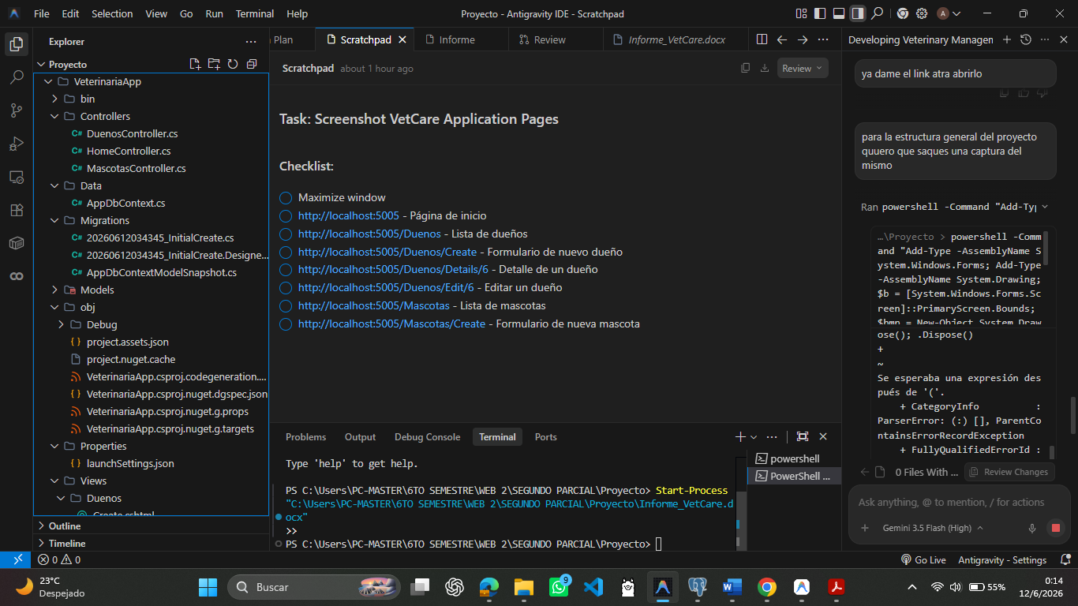

3.2. Comandos Ejecutados en la Consola (CLI)
Durante el proceso de inicialización del proyecto, configuración de la base de datos relacional y generación automática de plantillas CRUD, se ejecutaron los siguientes comandos secuenciales en la PowerShell dentro del directorio de trabajo:
3.2.1. Creación de la Aplicación MVC
El comando de creación de plantillas inicializa la estructura de directorios y los archivos básicos del patrón Modelo-Vista-Controlador de ASP.NET Core:
dotnet new mvc -n VeterinariaApp

3.2.2. Instalación de Dependencias NuGet
Los paquetes externos proveen el soporte para conectar con el motor de base de datos PostgreSQL, así como las herramientas de diseño de Entity Framework Core para la administración de las migraciones y el scaffold de controladores y vistas:
dotnet add package Npgsql.EntityFrameworkCore.PostgreSQL
dotnet add package Microsoft.EntityFrameworkCore.Design
dotnet add package Microsoft.EntityFrameworkCore.Tools
dotnet add package Microsoft.VisualStudio.Web.CodeGeneration.Design

3.2.3. Gestión de Migraciones y DDL SQL
Se ejecutan las herramientas de EF Core CLI para crear la migración inicial que describe el diseño relacional en C# y posteriormente exportarla a sentencias SQL puras para su ejecución en pgAdmin:
dotnet ef migrations add InitialCreate
dotnet ef migrations script --output db_script.sql

3.2.4. Generación de Controladores y Vistas (Scaffold)
El generador de código aspnet-codegenerator automatiza la creación de la capa controladora y la interfaz gráfica base para las entidades Dueño y Mascota, enlazándolas a su contexto respectivo:
dotnet aspnet-codegenerator controller -name DuenosController -m Dueno -dc AppDbContext --relativeFolderPath Controllers --useDefaultLayout --referenceScriptLibraries
dotnet aspnet-codegenerator controller -name MascotasController -m Mascota -dc AppDbContext --relativeFolderPath Controllers --useDefaultLayout --referenceScriptLibraries

3.3. Base de Datos en PostgreSQL
Para el almacenamiento persistente de la información del proyecto VetCare, se seleccionó PostgreSQL 18 como motor de base de datos relacional. Dado que la aplicación se encuentra en un entorno de desarrollo local, la conexión se estableció con el usuario administrador predeterminado 'postgres' y la base de datos fue creada bajo el nombre 'VeterinariaDB' en el puerto de escucha estándar 5432.
El diseño de la base de datos se basa en relaciones sólidas de integridad referencial. La tabla 'Dueños' sirve de tabla principal, enlazada con la tabla 'Mascotas' mediante una relación uno a muchos (1:N), donde la clave ajena DuenoId en Mascotas hace referencia a la clave primaria Id en Dueños. De igual manera, se incorporó la tabla catálogo 'Especies' para relacionar cada mascota a un tipo taxonómico mediante la columna EspecieId. Además, se diseñó la estructura para las tablas 'Veterinarios', 'Citas' y 'Tratamientos', previendo la escalabilidad del sistema para manejar consultas y procedimientos clínicos. Se configuró la restricción ON DELETE CASCADE para asegurar que si se borra de manera definitiva un registro principal, sus dependencias relacionales se actualicen de forma automática, garantizando la consistencia de los datos relacionales en todo momento. En la Figura 2 se detalla el esquema relacional de las tablas y la ejecución de sentencias en el administrador pgAdmin 4:
Figura 2
Tablas del esquema relacional de la base de datos VeterinariaDB en pgAdmin 4.
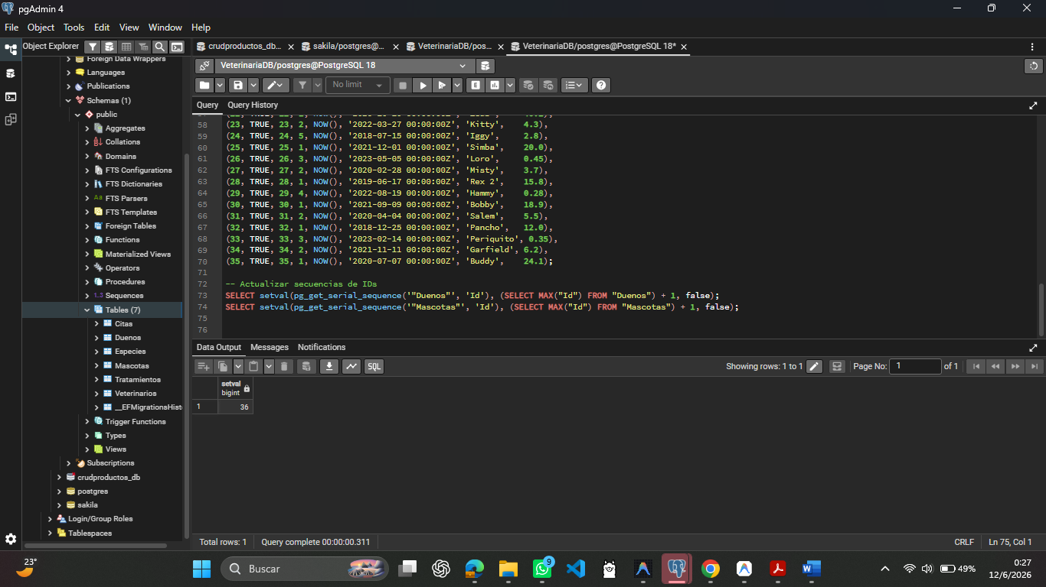

3.4. Configuración de Proyecto (VeterinariaApp.csproj)
Este archivo XML de MSBuild constituye el archivo de configuración principal de la solución de C# para la aplicación VetCare. Su función principal es definir las propiedades globales del proyecto, tales como el SDK utilizado (Microsoft.NET.Sdk.Web), el framework de ejecución destino (que en este caso es .NET 10.0), y el conjunto de dependencias externas. Dentro de sus secciones se gestionan los paquetes NuGet que proveen capacidades críticas al proyecto, incluyendo el conector de base de datos Npgsql para PostgreSQL y las herramientas de diseño de Entity Framework Core para la generación y ejecución de migraciones. Además, este archivo sirve de guía para el motor de compilación de .NET, asegurando que todos los componentes adicionales y plantillas de scaffolding estén correctamente referenciados para el funcionamiento correcto de la aplicación en el entorno de desarrollo.
Ruta del archivo: VeterinariaApp.csproj
1. <Project Sdk="Microsoft.NET.Sdk.Web">
2.
3. <PropertyGroup>
4. <TargetFramework>net10.0</TargetFramework>
5. <Nullable>enable</Nullable>
6. <ImplicitUsings>enable</ImplicitUsings>
7. </PropertyGroup>
8.
9. <ItemGroup>
10. <PackageReference Include="Microsoft.EntityFrameworkCore.Design" Version="10.0.9">
11. <IncludeAssets>runtime; build; native; contentfiles; analyzers; buildtransitive</IncludeAssets>
12. <PrivateAssets>all</PrivateAssets>
13. </PackageReference>
14. <PackageReference Include="Microsoft.EntityFrameworkCore.SqlServer" Version="10.0.9" />
15. <PackageReference Include="Microsoft.EntityFrameworkCore.Tools" Version="10.0.9">
16. <IncludeAssets>runtime; build; native; contentfiles; analyzers; buildtransitive</IncludeAssets>
17. <PrivateAssets>all</PrivateAssets>
18. </PackageReference>
19. <PackageReference Include="Microsoft.VisualStudio.Web.CodeGeneration.Design" Version="10.0.2" />
20. <PackageReference Include="Npgsql.EntityFrameworkCore.PostgreSQL" Version="10.0.2" />
21. </ItemGroup>
22.
23. </Project>
24.

3.5. Parámetros de Conexión (appsettings.json)
Este archivo de configuración en formato JSON cumple la función de almacenar todos los parámetros y variables de entorno de la aplicación web VetCare de manera centralizada. El elemento más crítico dentro de este archivo es la cadena de conexión denominada 'DefaultConnection', la cual le indica a la capa de persistencia de Entity Framework Core la ubicación exacta, el puerto, el nombre de la base de datos (VeterinariaDB), el usuario y las credenciales de seguridad para establecer la conexión con el servidor local de PostgreSQL. Al mantener esta configuración separada del código de C#, se previene la exposición accidental de credenciales en el control de versiones y se facilita la migración a otros entornos. Además de la cadena de conexión, el archivo define las reglas y filtros de registro de eventos (Logging), lo que permite controlar qué información del framework o de la base de datos se despliega en la consola del servidor durante la ejecución de la aplicación.
Ruta del archivo: appsettings.json
1. {
2. "ConnectionStrings": {
3. "DefaultConnection": "Host=localhost;Port=5432;Database=VeterinariaDB;Username=postgres;Password=postgres"
4. },
5. "Logging": {
6. "LogLevel": {
7. "Default": "Information",
8. "Microsoft.AspNetCore": "Warning"
9. }
10. },
11. "AllowedHosts": "*"
12. }
13.

3.6. Punto de Entrada del Servidor (Program.cs)
El archivo Program.cs representa el punto de entrada principal y el núcleo de arranque para la aplicación web. En este archivo se implementa el patrón de inicialización moderno de .NET, configurando el constructor de la aplicación web y registrando todos los servicios necesarios en el contenedor de Inyección de Dependencias. Entre sus configuraciones más importantes se encuentra la adición del contexto de datos de Entity Framework Core (AppDbContext), configurado para utilizar PostgreSQL a través del proveedor Npgsql con la cadena de conexión leída desde appsettings.json. Asimismo, este archivo configura el pipeline de procesamiento de solicitudes HTTP (middleware), estableciendo la gestión de archivos estáticos en la carpeta wwwroot, el enrutamiento HTTP, la seguridad básica y la ruta por defecto del sistema basada en el controlador Home y su acción Index, permitiendo coordinar la navegación inicial del usuario.
Ruta del archivo: Program.cs
1. using Microsoft.EntityFrameworkCore;
2. using VeterinariaApp.Data;
3.
4. var builder = WebApplication.CreateBuilder(args);
5.
6. // Add services to the container.
7. builder.Services.AddControllersWithViews();
8.
9. builder.Services.AddDbContext<AppDbContext>(options =>
10. options.UseNpgsql(builder.Configuration.GetConnectionString("DefaultConnection")));
11.
12. var app = builder.Build();
13.
14. // Configure the HTTP request pipeline.
15. if (!app.Environment.IsDevelopment())
16. {
17. app.UseExceptionHandler("/Home/Error");
18. // The default HSTS value is 30 days. You may want to change this for production scenarios, see https://aka.ms/aspnetcore-hsts.
19. app.UseHsts();
20. }
21.
22. app.UseHttpsRedirection();
23. app.UseRouting();
24.
25. app.UseAuthorization();
26.
27. app.MapStaticAssets();
28.
29. app.MapControllerRoute(
30. name: "default",
31. pattern: "{controller=Home}/{action=Index}/{id?}")
32. .WithStaticAssets();
33.
34.
35. app.Run();
36.

3.7. Capa de Modelos de Datos (Models)
Los modelos definen las clases de entidad en C#. Mediante los atributos decoradores de Data Annotations, como '[Required]' o '[StringLength]', se imponen restricciones semánticas y de tamaño en las columnas de la base de datos.
3.7.1. Entidad Propietario (Models/Dueno.cs)
El modelo Dueno representa la clase de dominio que define la entidad de los propietarios de mascotas en el sistema VetCare. Esta clase utiliza anotaciones de datos (Data Annotations) como [Required] y [StringLength] para forzar validaciones estrictas en campos como nombre, apellido, correo, teléfono y dirección, asegurando que la información ingresada cumpla con las especificaciones antes de guardarse en la base de datos. Entre sus propiedades clave se incluye un campo booleano 'Activo' que permite implementar la estrategia de eliminación lógica (Soft Delete), asegurando que los registros inactivos no se borren físicamente para evitar la pérdida de historial clínico. También incorpora una relación de uno a muchos mediante una colección virtual de objetos de tipo Mascota, lo que le indica a Entity Framework Core que un dueño puede tener múltiples mascotas registradas bajo su propiedad.
Ruta del archivo: Models/Dueno.cs
1. using System;
2. using System.Collections.Generic;
3. using System.ComponentModel.DataAnnotations;
4.
5. namespace VeterinariaApp.Models
6. {
7. public class Dueno
8. {
9. public int Id { get; set; }
10.
11. [Required]
12. [StringLength(100)]
13. public string Nombre { get; set; } = string.Empty;
14.
15. [Required]
16. [StringLength(100)]
17. public string Apellido { get; set; } = string.Empty;
18.
19. [StringLength(20)]
20. public string Telefono { get; set; } = string.Empty;
21.
22. [StringLength(200)]
23. public string Direccion { get; set; } = string.Empty;
24.
25. [EmailAddress]
26. [StringLength(100)]
27. public string Correo { get; set; } = string.Empty;
28.
29. public bool Activo { get; set; } = true;
30.
31. public DateTime FechaCreacion { get; set; } = DateTime.UtcNow;
32.
33. // Relación con mascotas
34. public ICollection<Mascota>? Mascotas { get; set; }
35. }
36. }
37.

3.7.2. Entidad Paciente (Models/Mascota.cs)
El modelo Mascota representa la entidad de dominio principal de la clínica, modelando a los pacientes animales que reciben atención médica. Esta entidad almacena atributos específicos del animal, tales como su nombre, peso, fecha de nacimiento, fecha de creación y un indicador de estado activo para el soporte de eliminación lógica. Para establecer la integridad referencial, el modelo define de manera explicativa las llaves foráneas DuenoId y EspecieId, acompañadas de sus propiedades de navegación correspondientes mediante el decorador [ForeignKey]. Esto le indica a Entity Framework Core cómo generar las restricciones de clave ajena en la base de datos PostgreSQL, enlazando cada mascota con su respectivo propietario y con su clasificación taxonómica, facilitando la realización de consultas relacionales complejas y garantizando la consistencia de los datos.
Ruta del archivo: Models/Mascota.cs
1. using System;
2. using System.Collections.Generic;
3. using System.ComponentModel.DataAnnotations;
4. using System.ComponentModel.DataAnnotations.Schema;
5.
6. namespace VeterinariaApp.Models
7. {
8. public class Mascota
9. {
10. public int Id { get; set; }
11.
12. [Required]
13. [StringLength(100)]
14. public string Nombre { get; set; } = string.Empty;
15.
16. [DataType(DataType.Date)]
17. public DateTime FechaNacimiento { get; set; }
18.
19. [Range(0.01, 200)]
20. public decimal Peso { get; set; }
21.
22. public bool Activo { get; set; } = true;
23.
24. public DateTime FechaCreacion { get; set; } = DateTime.UtcNow;
25.
26. // Foráneas
27. [Required]
28. public int DuenoId { get; set; }
29. [ForeignKey("DuenoId")]
30. public Dueno? Dueno { get; set; }
31.
32. [Required]
33. public int EspecieId { get; set; }
34. [ForeignKey("EspecieId")]
35. public Especie? Especie { get; set; }
36.
37. // Relaciones
38. public ICollection<Cita>? Citas { get; set; }
39. }
40. }
41.

3.7.3. Entidad Catálogo Especie (Models/Especie.cs)
El modelo Especie representa la entidad catálogo dentro del dominio de la aplicación, cuya función es clasificar a los pacientes en categorías taxonómicas básicas (como Perro, Gato, Ave, Roedor o Reptil). Esta clase define la estructura de la tabla de especies en PostgreSQL, conteniendo un identificador numérico único y una cadena de texto para el nombre de la especie. La existencia de esta clase como entidad independiente previene la redundancia de datos y los errores de escritura en los registros de las mascotas, asegurando que solo se puedan seleccionar especies predefinidas en el sistema. Además, permite relacionar múltiples mascotas a una sola especie (relación uno a muchos), permitiendo que la interfaz filtre y organice a los pacientes por su tipo de animal de forma eficiente.
Ruta del archivo: Models/Especie.cs
1. using System;
2. using System.Collections.Generic;
3. using System.ComponentModel.DataAnnotations;
4.
5. namespace VeterinariaApp.Models
6. {
7. public class Especie
8. {
9. public int Id { get; set; }
10.
11. [Required]
12. [StringLength(50)]
13. public string Nombre { get; set; } = string.Empty;
14.
15. public bool Activo { get; set; } = true;
16.
17. public DateTime FechaCreacion { get; set; } = DateTime.UtcNow;
18.
19. // Relación con mascotas
20. public ICollection<Mascota>? Mascotas { get; set; }
21. }
22. }
23.

3.7.4. Entidad Personal Médico (Models/Veterinario.cs)
El modelo Veterinario define la estructura de datos para el personal médico que labora en la clínica veterinaria VetCare y que es responsable de la atención de los pacientes. Este modelo almacena la información esencial del médico, incluyendo su nombre completo, apellido, especialidad clínica (por ejemplo, cirugía, dermatología o medicina general), número de teléfono, correo y dirección. Al estar definido como una entidad en la base de datos, el veterinario puede ser relacionado posteriormente con las citas médicas y los tratamientos aplicados a los pacientes. De esta manera, el sistema mantiene una bitácora detallada de qué médico atendió a cada mascota, garantizando la trazabilidad operativa y el control administrativo del personal clínico.
Ruta del archivo: Models/Veterinario.cs
1. using System;
2. using System.Collections.Generic;
3. using System.ComponentModel.DataAnnotations;
4.
5. namespace VeterinariaApp.Models
6. {
7. public class Veterinario
8. {
9. public int Id { get; set; }
10.
11. [Required]
12. [StringLength(100)]
13. public string Nombre { get; set; } = string.Empty;
14.
15. [Required]
16. [StringLength(100)]
17. public string Apellido { get; set; } = string.Empty;
18.
19. [StringLength(100)]
20. public string Especialidad { get; set; } = string.Empty;
21.
22. [StringLength(20)]
23. public string Telefono { get; set; } = string.Empty;
24.
25. public bool Activo { get; set; } = true;
26.
27. public DateTime FechaCreacion { get; set; } = DateTime.UtcNow;
28.
29. // Relación con Citas
30. public ICollection<Cita>? Citas { get; set; }
31. }
32. }
33.

3.7.5. Entidad Citas (Models/Cita.cs)
El modelo Cita es la entidad encargada de representar la programación de las consultas médicas dentro de la clínica veterinaria. Esta entidad actúa como una tabla intermedia de relación, vinculando de manera directa a una Mascota con un Veterinario en una fecha y hora específicas del calendario. Entre sus propiedades principales incluye la fecha y hora programada, el motivo detallado de la consulta (como control rutinario, vacunación o emergencia) y las propiedades de navegación hacia los modelos de Mascota y Veterinario. A través de estas relaciones, Entity Framework Core es capaz de realizar consultas cruzadas para mostrar la agenda de un veterinario específico o el historial de citas de un paciente en particular, asegurando que la programación de servicios esté coordinada y libre de solapamientos.
Ruta del archivo: Models/Cita.cs
1. using System;
2. using System.Collections.Generic;
3. using System.ComponentModel.DataAnnotations;
4. using System.ComponentModel.DataAnnotations.Schema;
5.
6. namespace VeterinariaApp.Models
7. {
8. public class Cita
9. {
10. public int Id { get; set; }
11.
12. public DateTime FechaCita { get; set; }
13.
14. [Required]
15. [StringLength(250)]
16. public string Motivo { get; set; } = string.Empty;
17.
18. [StringLength(50)]
19. public string Estado { get; set; } = "Programada"; // Ej: Programada, Completada, Cancelada
20.
21. public bool Activo { get; set; } = true;
22.
23. public DateTime FechaCreacion { get; set; } = DateTime.UtcNow;
24.
25. // Foráneas
26. [Required]
27. public int MascotaId { get; set; }
28. [ForeignKey("MascotaId")]
29. public Mascota? Mascota { get; set; }
30.
31. [Required]
32. public int VeterinarioId { get; set; }
33. [ForeignKey("VeterinarioId")]
34. public Veterinario? Veterinario { get; set; }
35.
36. // Relaciones
37. public ICollection<Tratamiento>? Tratamientos { get; set; }
38. }
39. }
40.

3.7.6. Entidad Tratamiento (Models/Tratamiento.cs)
El modelo Tratamiento representa la entidad encargada de documentar las acciones médicas, prescripciones y costos resultantes de una cita clínica. Este modelo mantiene una relación de dependencia directa con la entidad Cita a través de una llave foránea, lo que garantiza que todo tratamiento esté asociado a una consulta específica en el historial del paciente. Sus propiedades incluyen una descripción detallada del procedimiento realizado, una lista de medicamentos recetados con sus respectivas dosis y una propiedad decimal para el costo del servicio. Al almacenar esta información de forma estructurada, el sistema no solo facilita el seguimiento clínico de la mascota, sino que también genera los datos necesarios para los procesos de facturación y reportes financieros de la clínica.
Ruta del archivo: Models/Tratamiento.cs
1. using System;
2. using System.ComponentModel.DataAnnotations;
3. using System.ComponentModel.DataAnnotations.Schema;
4.
5. namespace VeterinariaApp.Models
6. {
7. public class Tratamiento
8. {
9. public int Id { get; set; }
10.
11. [Required]
12. [StringLength(500)]
13. public string Descripcion { get; set; } = string.Empty;
14.
15. [Range(0, 99999.99)]
16. public decimal Costo { get; set; }
17.
18. public bool Activo { get; set; } = true;
19.
20. public DateTime FechaCreacion { get; set; } = DateTime.UtcNow;
21.
22. // Foránea
23. [Required]
24. public int CitaId { get; set; }
25. [ForeignKey("CitaId")]
26. public Cita? Cita { get; set; }
27. }
28. }
29.

3.7.7. Contexto de Datos (Data/AppDbContext.cs)
La clase AppDbContext representa el contexto de base de datos y es el componente central de Entity Framework Core en la aplicación. Hereda de la clase DbContext de EF Core y actúa como la pasarela de conexión y mapeo entre las clases de C# y las tablas físicas en PostgreSQL, definiendo los DbSets para cada entidad del modelo. Dentro de esta clase se sobrescribe el método OnModelCreating para configurar la API fluida (Fluent API) y definir las relaciones complejas de la base de datos. Además, este método se utiliza para el sembrado de datos (Seed Data), insertando de forma automática especies básicas, médicos y datos iniciales de dueños y mascotas en las tablas al momento de inicializar el esquema de datos relacional.
Ruta del archivo: Data/AppDbContext.cs
1. using Microsoft.EntityFrameworkCore;
2. using VeterinariaApp.Models;
3. using System;
4.
5. namespace VeterinariaApp.Data
6. {
7. public class AppDbContext : DbContext
8. {
9. public AppDbContext(DbContextOptions<AppDbContext> options) : base(options)
10. {
11. }
12.
13. public DbSet<Dueno> Duenos { get; set; }
14. public DbSet<Especie> Especies { get; set; }
15. public DbSet<Mascota> Mascotas { get; set; }
16. public DbSet<Veterinario> Veterinarios { get; set; }
17. public DbSet<Cita> Citas { get; set; }
18. public DbSet<Tratamiento> Tratamientos { get; set; }
19.
20. protected override void OnModelCreating(ModelBuilder modelBuilder)
21. {
22. base.OnModelCreating(modelBuilder);
23.
24. // Data Seeding - Especies
25. modelBuilder.Entity<Especie>().HasData(
26. new Especie { Id = 1, Nombre = "Perro" },
27. new Especie { Id = 2, Nombre = "Gato" },
28. new Especie { Id = 3, Nombre = "Ave" },
29. new Especie { Id = 4, Nombre = "Roedor" },
30. new Especie { Id = 5, Nombre = "Reptil" }
31. );
32.
33. // Data Seeding - Dueños
34. modelBuilder.Entity<Dueno>().HasData(
35. new Dueno { Id = 1, Nombre = "Juan", Apellido = "Perez", Telefono = "123456789", Correo = "juan@example.com" },
36. new Dueno { Id = 2, Nombre = "Maria", Apellido = "Gomez", Telefono = "987654321", Correo = "maria@example.com" },
37. new Dueno { Id = 3, Nombre = "Carlos", Apellido = "Ruiz", Telefono = "555555555", Correo = "carlos@example.com" },
38. new Dueno { Id = 4, Nombre = "Ana", Apellido = "Lopez", Telefono = "444444444", Correo = "ana@example.com" },
39. new Dueno { Id = 5, Nombre = "Luis", Apellido = "Diaz", Telefono = "333333333", Correo = "luis@example.com" }
40. );
41.
42. // Data Seeding - Veterinarios
43. modelBuilder.Entity<Veterinario>().HasData(
44. new Veterinario { Id = 1, Nombre = "Dr. Roberto", Apellido = "Sanchez", Especialidad = "General" },
45. new Veterinario { Id = 2, Nombre = "Dra. Laura", Apellido = "Martinez", Especialidad = "Cirugía" },
46. new Veterinario { Id = 3, Nombre = "Dr. Pedro", Apellido = "Ramirez", Especialidad = "Dermatología" },
47. new Veterinario { Id = 4, Nombre = "Dra. Sofia", Apellido = "Herrera", Especialidad = "Oftalmología" },
48. new Veterinario { Id = 5, Nombre = "Dr. Miguel", Apellido = "Torres", Especialidad = "Traumatología" }
49. );
50.
51. // Data Seeding - Mascotas
52. modelBuilder.Entity<Mascota>().HasData(
53. new Mascota { Id = 1, Nombre = "Rex", FechaNacimiento = new DateTime(2020, 1, 1, 0, 0, 0, DateTimeKind.Utc), Peso = 15.5m, DuenoId = 1, EspecieId = 1 },
54. new Mascota { Id = 2, Nombre = "Miau", FechaNacimiento = new DateTime(2021, 5, 10, 0, 0, 0, DateTimeKind.Utc), Peso = 4.2m, DuenoId = 2, EspecieId = 2 },
55. new Mascota { Id = 3, Nombre = "Piolin", FechaNacimiento = new DateTime(2022, 8, 15, 0, 0, 0, DateTimeKind.Utc), Peso = 0.5m, DuenoId = 3, EspecieId = 3 },
56. new Mascota { Id = 4, Nombre = "Hams", FechaNacimiento = new DateTime(2023, 2, 20, 0, 0, 0, DateTimeKind.Utc), Peso = 0.3m, DuenoId = 4, EspecieId = 4 },
57. new Mascota { Id = 5, Nombre = "Igu", FechaNacimiento = new DateTime(2019, 11, 30, 0, 0, 0, DateTimeKind.Utc), Peso = 2.1m, DuenoId = 5, EspecieId = 5 }
58. );
59.
60. // Data Seeding - Citas
61. modelBuilder.Entity<Cita>().HasData(
62. new Cita { Id = 1, FechaCita = DateTime.UtcNow.AddDays(1), Motivo = "Control anual", MascotaId = 1, VeterinarioId = 1 },
63. new Cita { Id = 2, FechaCita = DateTime.UtcNow.AddDays(2), Motivo = "Vacunación", MascotaId = 2, VeterinarioId = 2 },
64. new Cita { Id = 3, FechaCita = DateTime.UtcNow.AddDays(3), Motivo = "Revisión ala", MascotaId = 3, VeterinarioId = 3 },
65. new Cita { Id = 4, FechaCita = DateTime.UtcNow.AddDays(4), Motivo = "Corte de uñas", MascotaId = 4, VeterinarioId = 4 },
66. new Cita { Id = 5, FechaCita = DateTime.UtcNow.AddDays(5), Motivo = "Chequeo piel", MascotaId = 5, VeterinarioId = 5 }
67. );
68.
69. // Data Seeding - Tratamientos
70. modelBuilder.Entity<Tratamiento>().HasData(
71. new Tratamiento { Id = 1, Descripcion = "Revisión general completa", Costo = 30.00m, CitaId = 1 },
72. new Tratamiento { Id = 2, Descripcion = "Aplicación vacuna antirrábica", Costo = 25.50m, CitaId = 2 },
73. new Tratamiento { Id = 3, Descripcion = "Curación ala", Costo = 15.00m, CitaId = 3 },
74. new Tratamiento { Id = 4, Descripcion = "Corte de uñas", Costo = 10.00m, CitaId = 4 },
75. new Tratamiento { Id = 5, Descripcion = "Limpieza de escamas", Costo = 20.00m, CitaId = 5 }
76. );
77. }
78. }
79. }
80.

3.8. Capa de Controladores (Controllers)
Los controladores reciben las solicitudes del navegador web, consultan la base de datos aplicando cláusulas de filtrado y ordenamiento mediante LINQ, y transfieren el flujo de ejecución a las vistas Razor.
3.8.1. Controlador de Dueños (Controllers/DuenosController.cs)
El controlador DuenosController gestiona el flujo de peticiones HTTP relacionadas con el módulo de propietarios de mascotas en la aplicación web. Implementa los métodos CRUD básicos, sobresaliendo la acción 'Index' que recibe parámetros de búsqueda y paginación. Utiliza técnicas de LINQ como Skip() y Take() para extraer dinámicamente de la base de datos PostgreSQL solo los 10 registros correspondientes a la página solicitada, optimizando el uso de la memoria del servidor. Además, en el método de confirmación de eliminación (DeleteConfirmed), implementa la inactivación lógica del registro en lugar del borrado físico. Esto cambia el estado del campo 'Activo' a false, manteniendo la integridad referencial de la base de datos y preservando el historial de dueños.
Ruta del archivo: Controllers/DuenosController.cs
1. using System;
2. using System.Collections.Generic;
3. using System.Linq;
4. using System.Threading.Tasks;
5. using Microsoft.AspNetCore.Mvc;
6. using Microsoft.AspNetCore.Mvc.Rendering;
7. using Microsoft.EntityFrameworkCore;
8. using VeterinariaApp.Data;
9. using VeterinariaApp.Models;
10.
11. namespace VeterinariaApp.Controllers
12. {
13. public class DuenosController : Controller
14. {
15. private readonly AppDbContext _context;
16.
17. public DuenosController(AppDbContext context)
18. {
19. _context = context;
20. }
21.
22. // GET: Duenos
23. public async Task<IActionResult> Index(int pagina = 1, string buscar = "")
24. {
25. int tamañoPagina = 10;
26. var query = _context.Duenos.AsQueryable();
27.
28. if (!string.IsNullOrEmpty(buscar))
29. query = query.Where(d => d.Nombre.Contains(buscar) || d.Apellido.Contains(buscar) || d.Correo.Contains(buscar));
30.
31. int total = await query.CountAsync();
32. var datos = await query
33. .OrderByDescending(d => d.FechaCreacion)
34. .Skip((pagina - 1) * tamañoPagina)
35. .Take(tamañoPagina)
36. .ToListAsync();
37.
38. ViewBag.PaginaActual = pagina;
39. ViewBag.TotalPaginas = (int)Math.Ceiling((double)total / tamañoPagina);
40. ViewBag.TotalRegistros = total;
41. ViewBag.Buscar = buscar;
42.
43. return View(datos);
44. }
45.
46. // GET: Duenos/Details/5
47. public async Task<IActionResult> Details(int? id)
48. {
49. if (id == null)
50. {
51. return NotFound();
52. }
53.
54. var dueno = await _context.Duenos
55. .FirstOrDefaultAsync(m => m.Id == id);
56. if (dueno == null)
57. {
58. return NotFound();
59. }
60.
61. return View(dueno);
62. }
63.
64. // GET: Duenos/Create
65. public IActionResult Create()
66. {
67. return View();
68. }
69.
70. // POST: Duenos/Create
71. // To protect from overposting attacks, enable the specific properties you want to bind to.
72. // For more details, see http://go.microsoft.com/fwlink/?LinkId=317598.
73. [HttpPost]
74. [ValidateAntiForgeryToken]
75. public async Task<IActionResult> Create([Bind("Id,Nombre,Apellido,Telefono,Direccion,Correo,Activo,FechaCreacion")] Dueno dueno)
76. {
77. if (ModelState.IsValid)
78. {
79. _context.Add(dueno);
80. await _context.SaveChangesAsync();
81. return RedirectToAction(nameof(Index));
82. }
83. return View(dueno);
84. }
85.
86. // GET: Duenos/Edit/5
87. public async Task<IActionResult> Edit(int? id)
88. {
89. if (id == null)
90. {
91. return NotFound();
92. }
93.
94. var dueno = await _context.Duenos.FindAsync(id);
95. if (dueno == null)
96. {
97. return NotFound();
98. }
99. return View(dueno);
100. }
101.
102. // POST: Duenos/Edit/5
103. // To protect from overposting attacks, enable the specific properties you want to bind to.
104. // For more details, see http://go.microsoft.com/fwlink/?LinkId=317598.
105. [HttpPost]
106. [ValidateAntiForgeryToken]
107. public async Task<IActionResult> Edit(int id, [Bind("Id,Nombre,Apellido,Telefono,Direccion,Correo,Activo,FechaCreacion")] Dueno dueno)
108. {
109. if (id != dueno.Id)
110. {
111. return NotFound();
112. }
113.
114. if (ModelState.IsValid)
115. {
116. try
117. {
118. _context.Update(dueno);
119. await _context.SaveChangesAsync();
120. }
121. catch (DbUpdateConcurrencyException)
122. {
123. if (!DuenoExists(dueno.Id))
124. {
125. return NotFound();
126. }
127. else
128. {
129. throw;
130. }
131. }
132. return RedirectToAction(nameof(Index));
133. }
134. return View(dueno);
135. }
136.
137. // GET: Duenos/Delete/5
138. public async Task<IActionResult> Delete(int? id)
139. {
140. if (id == null)
141. {
142. return NotFound();
143. }
144.
145. var dueno = await _context.Duenos
146. .FirstOrDefaultAsync(m => m.Id == id);
147. if (dueno == null)
148. {
149. return NotFound();
150. }
151.
152. return View(dueno);
153. }
154.
155. // POST: Duenos/Delete/5
156. [HttpPost, ActionName("Delete")]
157. [ValidateAntiForgeryToken]
158. public async Task<IActionResult> DeleteConfirmed(int id)
159. {
160. var dueno = await _context.Duenos.FindAsync(id);
161. if (dueno != null)
162. {
163. // Eliminación lógica: solo marcar como inactivo
164. dueno.Activo = false;
165. _context.Update(dueno);
166. }
167.
168. await _context.SaveChangesAsync();
169. return RedirectToAction(nameof(Index));
170. }
171.
172. private bool DuenoExists(int id)
173. {
174. return _context.Duenos.Any(e => e.Id == id);
175. }
176. }
177. }
178.

3.8.2. Controlador de Mascotas (Controllers/MascotasController.cs)
El controlador MascotasController administra las operaciones CRUD para los pacientes animales de la clínica. Su principal característica técnica es la implementación de la carga ansiosa (Eager Loading) mediante el método Include() de Entity Framework Core en sus consultas LINQ. Esto asegura que al consultar las mascotas, se traigan también los registros relacionados de la tabla de Dueños y de Especies en una sola consulta SQL unificada, evitando problemas de rendimiento conocidos como el error de consulta N+1. Además, se encarga de rellenar las listas de selección desplegables (SelectLists) en los métodos Create y Edit, extrayendo dinámicamente las especies y propietarios activos de la base de datos para mostrarlos en los formularios.
Ruta del archivo: Controllers/MascotasController.cs
1. using System;
2. using System.Collections.Generic;
3. using System.Linq;
4. using System.Threading.Tasks;
5. using Microsoft.AspNetCore.Mvc;
6. using Microsoft.AspNetCore.Mvc.Rendering;
7. using Microsoft.EntityFrameworkCore;
8. using VeterinariaApp.Data;
9. using VeterinariaApp.Models;
10.
11. namespace VeterinariaApp.Controllers
12. {
13. public class MascotasController : Controller
14. {
15. private readonly AppDbContext _context;
16.
17. public MascotasController(AppDbContext context)
18. {
19. _context = context;
20. }
21.
22. // GET: Mascotas
23. public async Task<IActionResult> Index(int pagina = 1, string buscar = "")
24. {
25. int tamañoPagina = 10;
26. var query = _context.Mascotas.Include(m => m.Dueno).Include(m => m.Especie).AsQueryable();
27.
28. if (!string.IsNullOrEmpty(buscar))
29. query = query.Where(m => m.Nombre.Contains(buscar) ||
30. m.Dueno!.Nombre.Contains(buscar) ||
31. m.Especie!.Nombre.Contains(buscar));
32.
33. int total = await query.CountAsync();
34. var datos = await query
35. .OrderByDescending(m => m.FechaCreacion)
36. .Skip((pagina - 1) * tamañoPagina)
37. .Take(tamañoPagina)
38. .ToListAsync();
39.
40. ViewBag.PaginaActual = pagina;
41. ViewBag.TotalPaginas = (int)Math.Ceiling((double)total / tamañoPagina);
42. ViewBag.TotalRegistros = total;
43. ViewBag.Buscar = buscar;
44.
45. return View(datos);
46. }
47.
48. // GET: Mascotas/Details/5
49. public async Task<IActionResult> Details(int? id)
50. {
51. if (id == null)
52. {
53. return NotFound();
54. }
55.
56. var mascota = await _context.Mascotas
57. .Include(m => m.Dueno)
58. .Include(m => m.Especie)
59. .FirstOrDefaultAsync(m => m.Id == id);
60. if (mascota == null)
61. {
62. return NotFound();
63. }
64.
65. return View(mascota);
66. }
67.
68. // GET: Mascotas/Create
69. public IActionResult Create()
70. {
71. var duenos = _context.Duenos.Select(d => new { d.Id, NombreCompleto = d.Nombre + " " + d.Apellido }).ToList();
72. ViewData["DuenoId"] = new SelectList(duenos, "Id", "NombreCompleto");
73. ViewData["EspecieId"] = new SelectList(_context.Especies, "Id", "Nombre");
74. return View();
75. }
76.
77. // POST: Mascotas/Create
78. // To protect from overposting attacks, enable the specific properties you want to bind to.
79. // For more details, see http://go.microsoft.com/fwlink/?LinkId=317598.
80. [HttpPost]
81. [ValidateAntiForgeryToken]
82. public async Task<IActionResult> Create([Bind("Id,Nombre,FechaNacimiento,Peso,Activo,FechaCreacion,DuenoId,EspecieId")] Mascota mascota)
83. {
84. if (ModelState.IsValid)
85. {
86. _context.Add(mascota);
87. await _context.SaveChangesAsync();
88. return RedirectToAction(nameof(Index));
89. }
90. var duenos2 = _context.Duenos.Select(d => new { d.Id, NombreCompleto = d.Nombre + " " + d.Apellido }).ToList();
91. ViewData["DuenoId"] = new SelectList(duenos2, "Id", "NombreCompleto", mascota.DuenoId);
92. ViewData["EspecieId"] = new SelectList(_context.Especies, "Id", "Nombre", mascota.EspecieId);
93. return View(mascota);
94. }
95.
96. // GET: Mascotas/Edit/5
97. public async Task<IActionResult> Edit(int? id)
98. {
99. if (id == null)
100. {
101. return NotFound();
102. }
103.
104. var mascota = await _context.Mascotas.FindAsync(id);
105. if (mascota == null)
106. {
107. return NotFound();
108. }
109. var duenos3 = _context.Duenos.Select(d => new { d.Id, NombreCompleto = d.Nombre + " " + d.Apellido }).ToList();
110. ViewData["DuenoId"] = new SelectList(duenos3, "Id", "NombreCompleto", mascota.DuenoId);
111. ViewData["EspecieId"] = new SelectList(_context.Especies, "Id", "Nombre", mascota.EspecieId);
112. return View(mascota);
113. }
114.
115. // POST: Mascotas/Edit/5
116. // To protect from overposting attacks, enable the specific properties you want to bind to.
117. // For more details, see http://go.microsoft.com/fwlink/?LinkId=317598.
118. [HttpPost]
119. [ValidateAntiForgeryToken]
120. public async Task<IActionResult> Edit(int id, [Bind("Id,Nombre,FechaNacimiento,Peso,Activo,FechaCreacion,DuenoId,EspecieId")] Mascota mascota)
121. {
122. if (id != mascota.Id)
123. {
124. return NotFound();
125. }
126.
127. if (ModelState.IsValid)
128. {
129. try
130. {
131. _context.Update(mascota);
132. await _context.SaveChangesAsync();
133. }
134. catch (DbUpdateConcurrencyException)
135. {
136. if (!MascotaExists(mascota.Id))
137. {
138. return NotFound();
139. }
140. else
141. {
142. throw;
143. }
144. }
145. return RedirectToAction(nameof(Index));
146. }
147. var duenos4 = _context.Duenos.Select(d => new { d.Id, NombreCompleto = d.Nombre + " " + d.Apellido }).ToList();
148. ViewData["DuenoId"] = new SelectList(duenos4, "Id", "NombreCompleto", mascota.DuenoId);
149. ViewData["EspecieId"] = new SelectList(_context.Especies, "Id", "Nombre", mascota.EspecieId);
150. return View(mascota);
151. }
152.
153. // GET: Mascotas/Delete/5
154. public async Task<IActionResult> Delete(int? id)
155. {
156. if (id == null)
157. {
158. return NotFound();
159. }
160.
161. var mascota = await _context.Mascotas
162. .Include(m => m.Dueno)
163. .Include(m => m.Especie)
164. .FirstOrDefaultAsync(m => m.Id == id);
165. if (mascota == null)
166. {
167. return NotFound();
168. }
169.
170. return View(mascota);
171. }
172.
173. // POST: Mascotas/Delete/5
174. [HttpPost, ActionName("Delete")]
175. [ValidateAntiForgeryToken]
176. public async Task<IActionResult> DeleteConfirmed(int id)
177. {
178. var mascota = await _context.Mascotas.FindAsync(id);
179. if (mascota != null)
180. {
181. // Eliminación lógica: solo marcamos como inactivo
182. mascota.Activo = false;
183. _context.Update(mascota);
184. }
185.
186. await _context.SaveChangesAsync();
187. return RedirectToAction(nameof(Index));
188. }
189.
190. private bool MascotaExists(int id)
191. {
192. return _context.Mascotas.Any(e => e.Id == id);
193. }
194. }
195. }
196.

3.9. Capa de Vistas de Usuario (Views)
Las vistas Razor representan la interfaz visual de cara al cliente. En esta fase, se rediseñó por completo cada una de ellas para ofrecer un estilo premium. Se introdujeron cabeceras degradadas, paneles agrupados, inputs con iconos, badges de estado para activos/inactivos, y avatares dinámicos basados en la inicial del nombre.
3.9.1. Estructura del Layout Compartido (Views/Shared/_Layout.cshtml)
La vista _Layout.cshtml es la plantilla de diseño común compartida por todas las páginas de la aplicación web. Define la estructura básica de un documento HTML5, incluyendo las etiquetas de encabezado, meta etiquetas de compatibilidad y enlaces a los recursos estáticos globales. En este archivo se importan centralizadamente la fuente de Google Fonts (Poppins), la hoja de estilos personalizada site.css, y el framework de Bootstrap 5 junto con su librería de iconos. Cuenta con una barra de navegación (Navbar) corporativa responsiva en la parte superior que contiene enlaces directos a los módulos de Dueños y Mascotas, y un contenedor RenderBody() donde se renderiza la vista específica solicitada por el usuario.
Ruta del archivo: Views/Shared/_Layout.cshtml
1. <!DOCTYPE html>
2. <html lang="es">
3. <head>
4. <meta charset="utf-8" />
5. <meta name="viewport" content="width=device-width, initial-scale=1.0" />
6. <meta name="description" content="VetCare - Sistema de gestión para clínica veterinaria" />
7. <title>@ViewData["Title"] - VetCare 🐾</title>
8. <script type="importmap"></script>
9. <link rel="stylesheet" href="~/lib/bootstrap/dist/css/bootstrap.min.css" />
10. <link rel="stylesheet" href="https://cdn.jsdelivr.net/npm/bootstrap-icons@1.11.3/font/bootstrap-icons.min.css" />
11. <link rel="stylesheet" href="~/css/site.css" asp-append-version="true" />
12. <link rel="stylesheet" href="~/VeterinariaApp.styles.css" asp-append-version="true" />
13. </head>
14. <body>
15.
16. <!-- NAVBAR -->
17. <header>
18. <nav class="navbar-vet d-flex align-items-center justify-content-between flex-wrap">
19. <a class="navbar-brand-vet" asp-area="" asp-controller="Home" asp-action="Index">
20. <span class="logo-icon"><i class="bi bi-heart-pulse-fill"></i></span>
21. <div>
22. <div>VetCare</div>
23. <div style="font-size:0.65rem; opacity:0.8; font-weight:400; margin-top:-4px">Clínica Veterinaria</div>
24. </div>
25. </a>
26.
27. <button class="navbar-vet navbar-toggler d-md-none border-0 bg-transparent" type="button"
28. data-bs-toggle="collapse" data-bs-target="#navMenu" style="color:white;font-size:1.5rem;">
29. <i class="bi bi-list"></i>
30. </button>
31.
32. <div class="collapse d-md-flex" id="navMenu">
33. <ul class="navbar-nav d-flex flex-md-row flex-column gap-1">
34. <li class="nav-item">
35. <a class="nav-link" asp-area="" asp-controller="Home" asp-action="Index"><i class="bi bi-house-fill"></i> Inicio</a>
36. </li>
37. <li class="nav-item">
38. <a class="nav-link" asp-area="" asp-controller="Duenos" asp-action="Index"><i class="bi bi-people-fill"></i> Dueños</a>
39. </li>
40. <li class="nav-item">
41. <a class="nav-link" asp-area="" asp-controller="Mascotas" asp-action="Index"><i class="bi bi-clipboard2-pulse-fill"></i> Mascotas</a>
42. </li>
43. </ul>
44. </div>
45. </nav>
46. </header>
47.
48. <!-- MAIN CONTENT -->
49. <main role="main">
50. @RenderBody()
51. </main>
52.
53. <!-- FOOTER -->
54. <footer class="footer-vet">
55. <i class="bi bi-heart-pulse-fill"></i> &copy; 2026 VetCare - Clínica Veterinaria &nbsp;|&nbsp; Todos los derechos reservados
56. </footer>
57.
58. <script src="~/lib/jquery/dist/jquery.min.js"></script>
59. <script src="~/lib/bootstrap/dist/js/bootstrap.bundle.min.js"></script>
60. <script src="~/js/site.js" asp-append-version="true"></script>
61. @await RenderSectionAsync("Scripts", required: false)
62. </body>
63. </html>
64.

3.9.2. Listado de Dueños (Views/Duenos/Index.cshtml)
Esta vista Razor renderiza el listado principal de propietarios en un formato tabular limpio y profesional. Incorpora un formulario de búsqueda en la parte superior que permite filtrar los registros por nombre, apellido o correo electrónico, enviando la solicitud al método Index del controlador. La tabla muestra la inicial de cada dueño dentro de un círculo de color simulando un avatar personalizado, badges de estado de Bootstrap para denotar la actividad (Activo/Inactivo) y un grupo de botones de acción compactos para Ver, Editar y Eliminar. En la sección inferior implementa la navegación de páginas numerada, la cual resalta la página actual y deshabilita los botones innecesarios según el total de registros.
Ruta del archivo: Views/Duenos/Index.cshtml
1. @model IEnumerable<VeterinariaApp.Models.Dueno>
2. @{ ViewData["Title"] = "Dueños"; }
3.
4. <div class="page-header">
5. <div class="container">
6. <h1><i class="bi bi-people-fill"></i> Gestión de Dueños</h1>
7. <p>Administra los propietarios de mascotas registrados en el sistema</p>
8. </div>
9. </div>
10.
11. <div class="main-content">
12. <div class="vet-table-card">
13. <div class="table-toolbar">
14. <h5><i class="bi bi-card-list"></i> Lista de Propietarios
15. <span class="badge-activo ms-2">@ViewBag.TotalRegistros registros</span>
16. </h5>
17. <div class="d-flex gap-2 flex-wrap">
18. <form method="get" asp-action="Index" class="d-flex gap-2">
19. <input type="text" name="buscar" value="@ViewBag.Buscar"
20. class="form-control" style="width:220px;border-radius:50px;font-size:0.85rem;"
21. placeholder="&#x1F50D; Buscar por nombre o correo..." />
22. <button type="submit" class="btn-vet-secondary" style="padding:8px 16px;font-size:0.85rem;">
23. <i class="bi bi-search"></i>
24. </button>
25. @if (!string.IsNullOrEmpty(ViewBag.Buscar as string))
26. {
27. <a asp-action="Index" class="btn-vet-danger" style="padding:8px 14px;font-size:0.85rem;">
28. <i class="bi bi-x-circle-fill"></i>
29. </a>
30. }
31. </form>
32. <a asp-action="Create" class="btn-vet-primary">
33. <i class="bi bi-person-plus-fill"></i> Nuevo Dueño
34. </a>
35. </div>
36. </div>
37.
38. <div class="table-responsive">
39. <table class="vet-table">
40. <thead>
41. <tr>
42. <th>#</th>
43. <th>Nombre completo</th>
44. <th>Correo electrónico</th>
45. <th>Teléfono</th>
46. <th>Estado</th>
47. <th>Fecha de registro</th>
48. <th>Acciones</th>
49. </tr>
50. </thead>
51. <tbody>
52. @foreach (var item in Model)
53. {
54. <tr>
55. <td data-label="#">@item.Id</td>
56. <td data-label="Nombre">
57. <div style="display:flex;align-items:center;gap:10px">
58. <div style="background:#E8F5E9;color:#2E7D32;width:38px;height:38px;border-radius:50%;display:flex;align-items:center;justify-content:center;font-weight:700;font-size:1rem;flex-shrink:0;">
59. @item.Nombre.Substring(0, 1).ToUpper()
60. </div>
61. <div>
62. <div style="font-weight:600">@item.Nombre @item.Apellido</div>
63. <div style="font-size:0.78rem;color:#90A4AE">@item.Direccion</div>
64. </div>
65. </div>
66. </td>
67. <td data-label="Correo">
68. <i class="bi bi-envelope-fill" style="color:#90A4AE"></i> @item.Correo
69. </td>
70. <td data-label="Teléfono">
71. <i class="bi bi-telephone-fill" style="color:#90A4AE"></i> @item.Telefono
72. </td>
73. <td data-label="Estado">
74. @if (item.Activo)
75. {
76. <span class="badge-activo"><i class="bi bi-check-circle-fill"></i> Activo</span>
77. }
78. else
79. {
80. <span class="badge-inactivo"><i class="bi bi-x-circle-fill"></i> Inactivo</span>
81. }
82. </td>
83. <td data-label="Registro" style="font-size:0.82rem;color:#90A4AE">
84. <i class="bi bi-calendar3"></i> @item.FechaCreacion.ToString("dd/MM/yyyy")
85. </td>
86. <td data-label="Acciones">
87. <div class="actions-cell">
88. <a asp-action="Details" asp-route-id="@item.Id" class="btn-action btn-action-view" title="Ver detalle">
89. <i class="bi bi-eye-fill"></i>
90. </a>
91. <a asp-action="Edit" asp-route-id="@item.Id" class="btn-action btn-action-edit" title="Editar">
92. <i class="bi bi-pencil-fill"></i>
93. </a>
94. <a asp-action="Delete" asp-route-id="@item.Id" class="btn-action btn-action-delete" title="Eliminar">
95. <i class="bi bi-trash3-fill"></i>
96. </a>
97. </div>
98. </td>
99. </tr>
100. }
101. </tbody>
102. </table>
103. @if (!Model.Any())
104. {
105. <div style="text-align:center;padding:60px 20px;color:#90A4AE">
106. <i class="bi bi-people" style="font-size:4rem;color:#C8E6C9;display:block;margin-bottom:15px"></i>
107. <h5 style="color:#B0BEC5">No se encontraron propietarios</h5>
108. <a asp-action="Create" class="btn-vet-primary mt-3">
109. <i class="bi bi-person-plus-fill"></i> Registrar dueño
110. </a>
111. </div>
112. }
113. </div>
114.
115. <!-- PAGINACIÓN -->
116. @if (ViewBag.TotalPaginas > 1)
117. {
118. <div style="padding:16px 24px;border-top:1px solid #ECEFF1;display:flex;align-items:center;justify-content:space-between;flex-wrap:wrap;gap:10px;">
119. <span style="font-size:0.85rem;color:#90A4AE">
120. Página <strong>@ViewBag.PaginaActual</strong> de <strong>@ViewBag.TotalPaginas</strong>
121. &nbsp;·&nbsp; @ViewBag.TotalRegistros registros en total
122. </span>
123. <div style="display:flex;gap:6px;flex-wrap:wrap;">
124. @for (int i = 1; i <= (int)ViewBag.TotalPaginas; i++)
125. {
126. bool esActual = i == (int)ViewBag.PaginaActual;
127. <a asp-action="Index" asp-route-pagina="@i" asp-route-buscar="@ViewBag.Buscar"
128. style="padding:6px 14px;border-radius:50px;font-size:0.85rem;font-weight:600;text-decoration:none;
129. background:@(esActual ? "var(--vet-green)" : "white");
130. color:@(esActual ? "white" : "var(--vet-green)");
131. border:2px solid var(--vet-green);
132. transition:all 0.2s;">
133. @i
134. </a>
135. }
136. </div>
137. </div>
138. }
139. </div>
140. </div>
141.

3.9.3. Crear Dueño (Views/Duenos/Create.cshtml)
La vista Create.cshtml presenta el formulario interactivo para registrar un nuevo dueño en el sistema. Utiliza una tarjeta (Card) de Bootstrap 5 con un encabezado degradado en verde corporativo y un layout de dos columnas para distribuir eficientemente las cajas de texto de los datos personales. Cada campo de entrada cuenta con un icono decorativo correspondiente (como un teléfono para el número de contacto o un sobre para el correo) y está enlazado al modelo de datos mediante Tag Helpers. Esto habilita la validación automática del lado del cliente y servidor, mostrando mensajes de advertencia de color rojo si el usuario intenta guardar el registro omitiendo campos requeridos o con formatos inválidos.
Ruta del archivo: Views/Duenos/Create.cshtml
1. @model VeterinariaApp.Models.Dueno
2.
3. @{
4. ViewData["Title"] = "Registrar Dueño";
5. }
6.
7. <div class="page-header">
8. <div class="container">
9. <h1><i class="bi bi-person-plus-fill"></i> Registrar Nuevo Dueño</h1>
10. <p>Complete el formulario para agregar un propietario al sistema</p>
11. </div>
12. </div>
13.
14. <div class="main-content">
15. <div class="vet-form-card">
16. <h3><i class="bi bi-people-fill"></i> Datos del Propietario</h3>
17.
18. <form asp-action="Create">
19. <div asp-validation-summary="ModelOnly" class="alert alert-danger" role="alert" style="border-radius:8px;font-size:0.9rem;"></div>
20.
21. <div class="row g-3">
22. <div class="col-md-6">
23. <label asp-for="Nombre" class="form-label">
24. <i class="bi bi-person-fill" style="color:var(--vet-green)"></i> Nombre
25. </label>
26. <input asp-for="Nombre" class="form-control" placeholder="Ej: Juan" />
27. <span asp-validation-for="Nombre" class="text-danger"></span>
28. </div>
29. <div class="col-md-6">
30. <label asp-for="Apellido" class="form-label">
31. <i class="bi bi-person-fill" style="color:var(--vet-green)"></i> Apellido
32. </label>
33. <input asp-for="Apellido" class="form-control" placeholder="Ej: Pérez" />
34. <span asp-validation-for="Apellido" class="text-danger"></span>
35. </div>
36. <div class="col-md-6">
37. <label asp-for="Telefono" class="form-label">
38. <i class="bi bi-telephone-fill" style="color:var(--vet-green)"></i> Teléfono
39. </label>
40. <input asp-for="Telefono" class="form-control" placeholder="Ej: 0991234567" />
41. <span asp-validation-for="Telefono" class="text-danger"></span>
42. </div>
43. <div class="col-md-6">
44. <label asp-for="Correo" class="form-label">
45. <i class="bi bi-envelope-fill" style="color:var(--vet-green)"></i> Correo electrónico
46. </label>
47. <input asp-for="Correo" class="form-control" placeholder="Ej: correo@ejemplo.com" type="email" />
48. <span asp-validation-for="Correo" class="text-danger"></span>
49. </div>
50. <div class="col-12">
51. <label asp-for="Direccion" class="form-label">
52. <i class="bi bi-geo-alt-fill" style="color:var(--vet-green)"></i> Dirección
53. </label>
54. <input asp-for="Direccion" class="form-control" placeholder="Ej: Av. Principal 123, Quito" />
55. <span asp-validation-for="Direccion" class="text-danger"></span>
56. </div>
57. <div class="col-12">
58. <div style="display:flex;align-items:center;gap:10px;background:#F1F8F1;padding:14px;border-radius:8px;border:2px solid #C8E6C9;">
59. <input class="form-check-input" asp-for="Activo" style="width:20px;height:20px;accent-color:var(--vet-green);" />
60. <label class="form-label mb-0" style="font-weight:600;color:var(--vet-green-dark)">
61. <i class="bi bi-check-circle-fill"></i> Dueño activo en el sistema
62. </label>
63. </div>
64. </div>
65. </div>
66.
67. <div class="form-actions">
68. <button type="submit" class="btn-vet-primary">
69. <i class="bi bi-floppy-fill"></i> Guardar Dueño
70. </button>
71. <a asp-action="Index" class="btn-vet-secondary">
72. <i class="bi bi-arrow-left"></i> Volver al listado
73. </a>
74. </div>
75. </form>
76. </div>
77. </div>
78.
79. @section Scripts {
80. @{await Html.RenderPartialAsync("_ValidationScriptsPartial");}
81. }
82.

3.9.4. Editar Dueño (Views/Duenos/Edit.cshtml)
Esta vista Razor renderiza el formulario para actualizar la información de un dueño ya existente en la base de datos. Mantiene un diseño visual idéntico al formulario de creación para dar consistencia a la aplicación, pero carga de manera automática los datos actuales del propietario en los campos de entrada. Una característica técnica importante es el uso de un campo oculto (input type='hidden') enlazado a la propiedad Id y FechaCreación. Esto previene que al enviar el formulario con los cambios editados se altere la clave primaria o se pierda la fecha original en que fue registrado el dueño, enviando una petición segura de actualización al controlador.
Ruta del archivo: Views/Duenos/Edit.cshtml
1. @model VeterinariaApp.Models.Dueno
2. @{ ViewData["Title"] = "Editar Dueño"; }
3.
4. <div class="page-header">
5. <div class="container">
6. <h1><i class="bi bi-pencil-fill"></i> Editar Propietario</h1>
7. <p>Modifica los datos del propietario seleccionado</p>
8. </div>
9. </div>
10.
11. <div class="main-content">
12. <div class="vet-form-card">
13. <h3><i class="bi bi-people-fill"></i> Datos del Propietario</h3>
14.
15. <form asp-action="Edit">
16. <div asp-validation-summary="ModelOnly" class="alert alert-danger" style="border-radius:8px;font-size:0.9rem;"></div>
17. <input type="hidden" asp-for="Id" />
18. <input type="hidden" asp-for="FechaCreacion" />
19.
20. <div class="row g-3">
21. <div class="col-md-6">
22. <label asp-for="Nombre" class="form-label">
23. <i class="bi bi-person-fill" style="color:var(--vet-green)"></i> Nombre
24. </label>
25. <input asp-for="Nombre" class="form-control" placeholder="Ej: Juan" />
26. <span asp-validation-for="Nombre" class="text-danger"></span>
27. </div>
28. <div class="col-md-6">
29. <label asp-for="Apellido" class="form-label">
30. <i class="bi bi-person-fill" style="color:var(--vet-green)"></i> Apellido
31. </label>
32. <input asp-for="Apellido" class="form-control" placeholder="Ej: Pérez" />
33. <span asp-validation-for="Apellido" class="text-danger"></span>
34. </div>
35. <div class="col-md-6">
36. <label asp-for="Telefono" class="form-label">
37. <i class="bi bi-telephone-fill" style="color:var(--vet-green)"></i> Teléfono
38. </label>
39. <input asp-for="Telefono" class="form-control" placeholder="Ej: 0991234567" />
40. <span asp-validation-for="Telefono" class="text-danger"></span>
41. </div>
42. <div class="col-md-6">
43. <label asp-for="Correo" class="form-label">
44. <i class="bi bi-envelope-fill" style="color:var(--vet-green)"></i> Correo electrónico
45. </label>
46. <input asp-for="Correo" class="form-control" type="email" />
47. <span asp-validation-for="Correo" class="text-danger"></span>
48. </div>
49. <div class="col-12">
50. <label asp-for="Direccion" class="form-label">
51. <i class="bi bi-geo-alt-fill" style="color:var(--vet-green)"></i> Dirección
52. </label>
53. <input asp-for="Direccion" class="form-control" />
54. <span asp-validation-for="Direccion" class="text-danger"></span>
55. </div>
56. <div class="col-12">
57. <div style="display:flex;align-items:center;gap:10px;background:#F1F8F1;padding:14px;border-radius:8px;border:2px solid #C8E6C9;">
58. <input class="form-check-input" asp-for="Activo" style="width:20px;height:20px;accent-color:var(--vet-green);" />
59. <label class="form-label mb-0" style="font-weight:600;color:var(--vet-green-dark)">
60. <i class="bi bi-check-circle-fill"></i> Dueño activo en el sistema
61. </label>
62. </div>
63. </div>
64. </div>
65.
66. <div class="form-actions">
67. <button type="submit" class="btn-vet-primary">
68. <i class="bi bi-floppy-fill"></i> Guardar Cambios
69. </button>
70. <a asp-action="Details" asp-route-id="@Model.Id" class="btn-vet-secondary">
71. <i class="bi bi-eye-fill"></i> Ver Detalle
72. </a>
73. <a asp-action="Index" class="btn-vet-secondary">
74. <i class="bi bi-arrow-left"></i> Volver
75. </a>
76. </div>
77. </form>
78. </div>
79. </div>
80.
81. @section Scripts {
82. @{await Html.RenderPartialAsync("_ValidationScriptsPartial");}
83. }
84.

3.9.5. Vista de Detalle (Views/Duenos/Details.cshtml)
La vista Details.cshtml muestra la ficha técnica y los datos completos de un propietario registrado en el sistema. Presenta la información dentro de una tarjeta estructurada de Bootstrap, con un encabezado verde y un avatar que denota de forma visual el perfil del usuario. Los datos personales como teléfono, dirección y correo se muestran formateados con iconos explicativos de Bootstrap Icons, lo que mejora significativamente la legibilidad de la información. Además, incluye botones rápidos en la parte inferior para ir directamente a la pantalla de edición de ese registro o regresar al listado general de dueños, mejorando la usabilidad de la interfaz.
Ruta del archivo: Views/Duenos/Details.cshtml
1. @model VeterinariaApp.Models.Dueno
2. @{ ViewData["Title"] = "Detalle del Dueño"; }
3.
4. <div class="page-header">
5. <div class="container">
6. <h1><i class="bi bi-person-lines-fill"></i> Detalle del Propietario</h1>
7. <p>Información completa del propietario registrado</p>
8. </div>
9. </div>
10.
11. <div class="main-content">
12. <div class="vet-detail-card">
13. <div class="detail-header">
14. <div class="avatar"><i class="bi bi-person-fill"></i></div>
15. <div>
16. <h3>@Model.Nombre @Model.Apellido</h3>
17. <div style="opacity:0.85;font-size:0.9rem">
18. @if (Model.Activo)
19. {
20. <span style="background:rgba(255,255,255,0.2);padding:3px 12px;border-radius:50px;font-size:0.8rem;">
21. <i class="bi bi-check-circle-fill"></i> Propietario Activo
22. </span>
23. }
24. else
25. {
26. <span style="background:rgba(255,0,0,0.2);padding:3px 12px;border-radius:50px;font-size:0.8rem;">
27. <i class="bi bi-x-circle-fill"></i> Inactivo
28. </span>
29. }
30. </div>
31. </div>
32. </div>
33. <div class="detail-body">
34. <div class="detail-field">
35. <span class="field-label"><i class="bi bi-telephone-fill"></i> Teléfono</span>
36. <span class="field-value">@Model.Telefono</span>
37. </div>
38. <div class="detail-field">
39. <span class="field-label"><i class="bi bi-envelope-fill"></i> Correo</span>
40. <span class="field-value">@Model.Correo</span>
41. </div>
42. <div class="detail-field">
43. <span class="field-label"><i class="bi bi-geo-alt-fill"></i> Dirección</span>
44. <span class="field-value">@Model.Direccion</span>
45. </div>
46. <div class="detail-field">
47. <span class="field-label"><i class="bi bi-calendar3"></i> Registro</span>
48. <span class="field-value">@Model.FechaCreacion.ToString("dd 'de' MMMM 'de' yyyy", new System.Globalization.CultureInfo("es-EC"))</span>
49. </div>
50. </div>
51. <div style="padding:20px 30px;border-top:1px solid #ECEFF1;display:flex;gap:12px;flex-wrap:wrap;">
52. <a asp-action="Edit" asp-route-id="@Model.Id" class="btn-vet-primary">
53. <i class="bi bi-pencil-fill"></i> Editar
54. </a>
55. <a asp-action="Index" class="btn-vet-secondary">
56. <i class="bi bi-arrow-left"></i> Volver al listado
57. </a>
58. </div>
59. </div>
60. </div>
61.

3.9.6. Confirmar Eliminación (Views/Duenos/Delete.cshtml)
Esta vista Razor actúa como la pantalla de confirmación antes de realizar la desactivación de un dueño en el sistema. Para alertar de manera visual al usuario de que se trata de una operación delicada, utiliza una cabecera con un gradiente rojo de advertencia y un mensaje claro explicativo sobre la inactivación del registro. Presenta un resumen no editable de los datos del dueño en una tarjeta para que el operador confirme si es el registro correcto que desea desactivar. Al presionar el botón de confirmación, se envía una petición POST de validación al método DeleteConfirmed del controlador, aplicando la eliminación lógica.
Ruta del archivo: Views/Duenos/Delete.cshtml
1. @model VeterinariaApp.Models.Dueno
2. @{ ViewData["Title"] = "Eliminar Dueño"; }
3.
4. <div class="page-header" style="background:linear-gradient(135deg,#b71c1c,#e53935);">
5. <div class="container">
6. <h1><i class="bi bi-exclamation-triangle-fill"></i> Confirmar Eliminación</h1>
7. <p>Esta acción marcará al propietario como inactivo en el sistema</p>
8. </div>
9. </div>
10.
11. <div class="main-content">
12. <div class="vet-delete-card">
13. <div class="delete-header">
14. <div class="delete-icon"><i class="bi bi-person-x-fill"></i></div>
15. <h4>¿Desactivar este propietario?</h4>
16. <p style="opacity:0.85;font-size:0.9rem;margin:0">El registro no se eliminará, solo quedará marcado como inactivo.</p>
17. </div>
18. <div class="delete-body">
19. <div class="detail-field">
20. <span class="field-label"><i class="bi bi-person-fill"></i> Nombre</span>
21. <span class="field-value" style="font-weight:600">@Model.Nombre @Model.Apellido</span>
22. </div>
23. <div class="detail-field">
24. <span class="field-label"><i class="bi bi-envelope-fill"></i> Correo</span>
25. <span class="field-value">@Model.Correo</span>
26. </div>
27. <div class="detail-field">
28. <span class="field-label"><i class="bi bi-telephone-fill"></i> Teléfono</span>
29. <span class="field-value">@Model.Telefono</span>
30. </div>
31.
32. <form asp-action="Delete" style="margin-top:25px">
33. <input type="hidden" asp-for="Id" />
34. <div style="display:flex;gap:12px;flex-wrap:wrap;">
35. <button type="submit" class="btn-vet-danger">
36. <i class="bi bi-person-x-fill"></i> Sí, desactivar
37. </button>
38. <a asp-action="Index" class="btn-vet-secondary">
39. <i class="bi bi-arrow-left"></i> Cancelar
40. </a>
41. </div>
42. </form>
43. </div>
44. </div>
45. </div>
46.

3.9.7. Listado de Mascotas (Views/Mascotas/Index.cshtml)
Esta vista renderiza el listado principal de pacientes animales registrados en el sistema VetCare. Presenta una tabla con las columnas del nombre de la mascota, su peso, fecha de nacimiento, especie y el dueño responsable de la misma, mostrando de forma directa la información relacional precargada por el controlador. Incluye avatares con iconos de animales representativos de la especie, el badge de estado activo/inactivo y los botones compactos para gestionar la información de cada paciente. Al igual que el módulo de dueños, cuenta con buscador por coincidencia de texto y una barra numerada para navegar a través de las páginas de forma rápida.
Ruta del archivo: Views/Mascotas/Index.cshtml
1. @model IEnumerable<VeterinariaApp.Models.Mascota>
2. @{ ViewData["Title"] = "Mascotas"; }
3.
4. <div class="page-header">
5. <div class="container">
6. <h1><i class="bi bi-clipboard2-pulse-fill"></i> Gestión de Mascotas</h1>
7. <p>Administra los pacientes registrados en la clínica veterinaria</p>
8. </div>
9. </div>
10.
11. <div class="main-content">
12. <div class="vet-table-card">
13. <div class="table-toolbar">
14. <h5><i class="bi bi-card-list"></i> Lista de Pacientes
15. <span class="badge-activo ms-2">@ViewBag.TotalRegistros registros</span>
16. </h5>
17. <div class="d-flex gap-2 flex-wrap">
18. <form method="get" asp-action="Index" class="d-flex gap-2">
19. <input type="text" name="buscar" value="@ViewBag.Buscar"
20. class="form-control" style="width:220px;border-radius:50px;font-size:0.85rem;"
21. placeholder="&#x1F50D; Buscar por nombre..." />
22. <button type="submit" class="btn-vet-secondary" style="padding:8px 16px;font-size:0.85rem;">
23. <i class="bi bi-search"></i>
24. </button>
25. @if (!string.IsNullOrEmpty(ViewBag.Buscar as string))
26. {
27. <a asp-action="Index" class="btn-vet-danger" style="padding:8px 14px;font-size:0.85rem;">
28. <i class="bi bi-x-circle-fill"></i>
29. </a>
30. }
31. </form>
32. <a asp-action="Create" class="btn-vet-primary">
33. <i class="bi bi-plus-circle-fill"></i> Nueva Mascota
34. </a>
35. </div>
36. </div>
37.
38. <div class="table-responsive">
39. <table class="vet-table">
40. <thead>
41. <tr>
42. <th>#</th>
43. <th>Paciente</th>
44. <th>Especie</th>
45. <th>Peso</th>
46. <th>Propietario</th>
47. <th>Estado</th>
48. <th>Acciones</th>
49. </tr>
50. </thead>
51. <tbody>
52. @foreach (var item in Model)
53. {
54. <tr>
55. <td data-label="#">@item.Id</td>
56. <td data-label="Paciente">
57. <div style="display:flex;align-items:center;gap:10px">
58. <div style="background:#E8F5E9;color:#2E7D32;width:38px;height:38px;border-radius:50%;display:flex;align-items:center;justify-content:center;font-size:1.1rem;flex-shrink:0;">
59. <i class="bi bi-clipboard2-pulse-fill"></i>
60. </div>
61. <div>
62. <div style="font-weight:600">@item.Nombre</div>
63. <div style="font-size:0.78rem;color:#90A4AE">
64. <i class="bi bi-calendar3"></i> Nac: @item.FechaNacimiento.ToString("dd/MM/yyyy")
65. </div>
66. </div>
67. </div>
68. </td>
69. <td data-label="Especie">
70. <i class="bi bi-diagram-3-fill" style="color:#90A4AE"></i>
71. @(item.Especie?.Nombre ?? "—")
72. </td>
73. <td data-label="Peso">
74. <i class="bi bi-speedometer2" style="color:#90A4AE"></i> @item.Peso kg
75. </td>
76. <td data-label="Propietario">
77. <i class="bi bi-person-fill" style="color:#90A4AE"></i>
78. @(item.Dueno != null ? $"{item.Dueno.Nombre} {item.Dueno.Apellido}" : "—")
79. </td>
80. <td data-label="Estado">
81. @if (item.Activo)
82. {
83. <span class="badge-activo"><i class="bi bi-check-circle-fill"></i> Activo</span>
84. }
85. else
86. {
87. <span class="badge-inactivo"><i class="bi bi-x-circle-fill"></i> Inactivo</span>
88. }
89. </td>
90. <td data-label="Acciones">
91. <div class="actions-cell">
92. <a asp-action="Details" asp-route-id="@item.Id" class="btn-action btn-action-view" title="Ver detalle">
93. <i class="bi bi-eye-fill"></i>
94. </a>
95. <a asp-action="Edit" asp-route-id="@item.Id" class="btn-action btn-action-edit" title="Editar">
96. <i class="bi bi-pencil-fill"></i>
97. </a>
98. <a asp-action="Delete" asp-route-id="@item.Id" class="btn-action btn-action-delete" title="Eliminar">
99. <i class="bi bi-trash3-fill"></i>
100. </a>
101. </div>
102. </td>
103. </tr>
104. }
105. </tbody>
106. </table>
107. @if (!Model.Any())
108. {
109. <div style="text-align:center;padding:60px 20px;color:#90A4AE">
110. <i class="bi bi-clipboard2-pulse" style="font-size:4rem;color:#C8E6C9;display:block;margin-bottom:15px"></i>
111. <h5 style="color:#B0BEC5">No se encontraron mascotas</h5>
112. <a asp-action="Create" class="btn-vet-primary mt-3">
113. <i class="bi bi-plus-circle-fill"></i> Registrar mascota
114. </a>
115. </div>
116. }
117. </div>
118.
119. <!-- PAGINACIÓN -->
120. @if (ViewBag.TotalPaginas > 1)
121. {
122. <div style="padding:16px 24px;border-top:1px solid #ECEFF1;display:flex;align-items:center;justify-content:space-between;flex-wrap:wrap;gap:10px;">
123. <span style="font-size:0.85rem;color:#90A4AE">
124. Página <strong>@ViewBag.PaginaActual</strong> de <strong>@ViewBag.TotalPaginas</strong>
125. &nbsp;·&nbsp; @ViewBag.TotalRegistros registros en total
126. </span>
127. <div style="display:flex;gap:6px;flex-wrap:wrap;">
128. @for (int i = 1; i <= (int)ViewBag.TotalPaginas; i++)
129. {
130. bool esActual = i == (int)ViewBag.PaginaActual;
131. <a asp-action="Index" asp-route-pagina="@i" asp-route-buscar="@ViewBag.Buscar"
132. style="padding:6px 14px;border-radius:50px;font-size:0.85rem;font-weight:600;text-decoration:none;
133. background:@(esActual ? "var(--vet-green)" : "white");
134. color:@(esActual ? "white" : "var(--vet-green)");
135. border:2px solid var(--vet-green);
136. transition:all 0.2s;">
137. @i
138. </a>
139. }
140. </div>
141. </div>
142. }
143. </div>
144. </div>
145.

3.9.8. Registrar Mascota (Views/Mascotas/Create.cshtml)
La vista Create.cshtml de mascotas despliega el formulario de registro para nuevos pacientes en la clínica. Se distribuye en dos columnas y su principal particularidad es la presencia de dos controles de selección desplegables (dropdowns) enlazados a las llaves foráneas DuenoId y EspecieId del modelo Mascota. Estos selectores se rellenan dinámicamente en el servidor con los nombres de los dueños y las especies disponibles en la base de datos. El formulario cuenta con validaciones activas que impiden guardar el registro si el peso no es positivo o si no se ha seleccionado un dueño válido, mostrando alertas visuales descriptivas.
Ruta del archivo: Views/Mascotas/Create.cshtml
1. @model VeterinariaApp.Models.Mascota
2.
3. @{
4. ViewData["Title"] = "Registrar Mascota";
5. }
6.
7. <div class="page-header">
8. <div class="container">
9. <h1><i class="bi bi-plus-circle-fill"></i> Registrar Nueva Mascota</h1>
10. <p>Complete el formulario para agregar un paciente al sistema</p>
11. </div>
12. </div>
13.
14. <div class="main-content">
15. <div class="vet-form-card">
16. <h3><i class="bi bi-clipboard2-pulse-fill"></i> Datos del Paciente</h3>
17.
18. <form asp-action="Create">
19. <div asp-validation-summary="ModelOnly" class="alert alert-danger" role="alert" style="border-radius:8px;font-size:0.9rem;"></div>
20.
21. <div class="row g-3">
22. <div class="col-md-6">
23. <label asp-for="Nombre" class="form-label">
24. <i class="bi bi-tag-fill" style="color:var(--vet-green)"></i> Nombre de la mascota
25. </label>
26. <input asp-for="Nombre" class="form-control" placeholder="Ej: Rex" />
27. <span asp-validation-for="Nombre" class="text-danger"></span>
28. </div>
29. <div class="col-md-6">
30. <label asp-for="Peso" class="form-label">
31. <i class="bi bi-speedometer2" style="color:var(--vet-green)"></i> Peso (kg)
32. </label>
33. <input asp-for="Peso" class="form-control" placeholder="Ej: 12.5" type="number" step="0.1" />
34. <span asp-validation-for="Peso" class="text-danger"></span>
35. </div>
36. <div class="col-md-6">
37. <label asp-for="FechaNacimiento" class="form-label">
38. <i class="bi bi-calendar3" style="color:var(--vet-green)"></i> Fecha de nacimiento
39. </label>
40. <input asp-for="FechaNacimiento" class="form-control" type="date" />
41. <span asp-validation-for="FechaNacimiento" class="text-danger"></span>
42. </div>
43. <div class="col-md-6">
44. <label asp-for="EspecieId" class="form-label">
45. <i class="bi bi-diagram-3-fill" style="color:var(--vet-green)"></i> Especie
46. </label>
47. <select asp-for="EspecieId" class="form-select" asp-items="ViewBag.EspecieId">
48. <option value="">-- Seleccione especie --</option>
49. </select>
50. <span asp-validation-for="EspecieId" class="text-danger"></span>
51. </div>
52. <div class="col-12">
53. <label asp-for="DuenoId" class="form-label">
54. <i class="bi bi-person-fill" style="color:var(--vet-green)"></i> Propietario
55. </label>
56. <select asp-for="DuenoId" class="form-select" asp-items="ViewBag.DuenoId">
57. <option value="">-- Seleccione propietario --</option>
58. </select>
59. <span asp-validation-for="DuenoId" class="text-danger"></span>
60. </div>
61. <div class="col-12">
62. <div style="display:flex;align-items:center;gap:10px;background:#F1F8F1;padding:14px;border-radius:8px;border:2px solid #C8E6C9;">
63. <input class="form-check-input" asp-for="Activo" style="width:20px;height:20px;accent-color:var(--vet-green);" />
64. <label class="form-label mb-0" style="font-weight:600;color:var(--vet-green-dark)">
65. <i class="bi bi-check-circle-fill"></i> Mascota activa en el sistema
66. </label>
67. </div>
68. </div>
69. </div>
70.
71. <div class="form-actions">
72. <button type="submit" class="btn-vet-primary">
73. <i class="bi bi-floppy-fill"></i> Guardar Mascota
74. </button>
75. <a asp-action="Index" class="btn-vet-secondary">
76. <i class="bi bi-arrow-left"></i> Volver al listado
77. </a>
78. </div>
79. </form>
80. </div>
81. </div>
82.
83. @section Scripts {
84. @{await Html.RenderPartialAsync("_ValidationScriptsPartial");}
85. }
86.

3.9.9. Editar Mascota (Views/Mascotas/Edit.cshtml)
Esta vista Razor se utiliza para modificar la información de un paciente animal registrado previamente. Muestra las cajas de texto y los selectores cargados con los datos guardados en la base de datos, permitiendo al operador cambiar propiedades como el nombre, peso, especie o el dueño asignado al paciente. La FechaCreación original de la mascota se mantiene oculta en un input hidden para protegerla de cambios indeseados. El formulario redirige la petición POST con los cambios validados hacia el controlador de mascotas para actualizar de forma segura el registro en PostgreSQL.
Ruta del archivo: Views/Mascotas/Edit.cshtml
1. @model VeterinariaApp.Models.Mascota
2. @{ ViewData["Title"] = "Editar Mascota"; }
3.
4. <div class="page-header">
5. <div class="container">
6. <h1><i class="bi bi-pencil-fill"></i> Editar Mascota</h1>
7. <p>Modifica los datos del paciente seleccionado</p>
8. </div>
9. </div>
10.
11. <div class="main-content">
12. <div class="vet-form-card">
13. <h3><i class="bi bi-clipboard2-pulse-fill"></i> Datos del Paciente</h3>
14.
15. <form asp-action="Edit">
16. <div asp-validation-summary="ModelOnly" class="alert alert-danger" style="border-radius:8px;font-size:0.9rem;"></div>
17. <input type="hidden" asp-for="Id" />
18. <input type="hidden" asp-for="FechaCreacion" />
19.
20. <div class="row g-3">
21. <div class="col-md-6">
22. <label asp-for="Nombre" class="form-label">
23. <i class="bi bi-tag-fill" style="color:var(--vet-green)"></i> Nombre de la mascota
24. </label>
25. <input asp-for="Nombre" class="form-control" />
26. <span asp-validation-for="Nombre" class="text-danger"></span>
27. </div>
28. <div class="col-md-6">
29. <label asp-for="Peso" class="form-label">
30. <i class="bi bi-speedometer2" style="color:var(--vet-green)"></i> Peso (kg)
31. </label>
32. <input asp-for="Peso" class="form-control" type="number" step="0.1" />
33. <span asp-validation-for="Peso" class="text-danger"></span>
34. </div>
35. <div class="col-md-6">
36. <label asp-for="FechaNacimiento" class="form-label">
37. <i class="bi bi-calendar3" style="color:var(--vet-green)"></i> Fecha de nacimiento
38. </label>
39. <input asp-for="FechaNacimiento" class="form-control" type="date" />
40. <span asp-validation-for="FechaNacimiento" class="text-danger"></span>
41. </div>
42. <div class="col-md-6">
43. <label asp-for="EspecieId" class="form-label">
44. <i class="bi bi-diagram-3-fill" style="color:var(--vet-green)"></i> Especie
45. </label>
46. <select asp-for="EspecieId" class="form-select" asp-items="ViewBag.EspecieId"></select>
47. <span asp-validation-for="EspecieId" class="text-danger"></span>
48. </div>
49. <div class="col-12">
50. <label asp-for="DuenoId" class="form-label">
51. <i class="bi bi-person-fill" style="color:var(--vet-green)"></i> Propietario
52. </label>
53. <select asp-for="DuenoId" class="form-select" asp-items="ViewBag.DuenoId"></select>
54. <span asp-validation-for="DuenoId" class="text-danger"></span>
55. </div>
56. <div class="col-12">
57. <div style="display:flex;align-items:center;gap:10px;background:#F1F8F1;padding:14px;border-radius:8px;border:2px solid #C8E6C9;">
58. <input class="form-check-input" asp-for="Activo" style="width:20px;height:20px;accent-color:var(--vet-green);" />
59. <label class="form-label mb-0" style="font-weight:600;color:var(--vet-green-dark)">
60. <i class="bi bi-check-circle-fill"></i> Mascota activa en el sistema
61. </label>
62. </div>
63. </div>
64. </div>
65.
66. <div class="form-actions">
67. <button type="submit" class="btn-vet-primary">
68. <i class="bi bi-floppy-fill"></i> Guardar Cambios
69. </button>
70. <a asp-action="Details" asp-route-id="@Model.Id" class="btn-vet-secondary">
71. <i class="bi bi-eye-fill"></i> Ver Detalle
72. </a>
73. <a asp-action="Index" class="btn-vet-secondary">
74. <i class="bi bi-arrow-left"></i> Volver
75. </a>
76. </div>
77. </form>
78. </div>
79. </div>
80.
81. @section Scripts {
82. @{await Html.RenderPartialAsync("_ValidationScriptsPartial");}
83. }
84.

3.9.10. Detalle de Mascota (Views/Mascotas/Details.cshtml)
La vista Details.cshtml de mascotas presenta la ficha médica y la información de registro detallada de un paciente. Muestra una tarjeta con cabecera verde decorada con la inicial de la mascota, mostrando de forma ordenada su peso, fecha de nacimiento formateada, especie y el enlace o datos del dueño responsable. Este diseño limpio permite al personal de la clínica veterinaria conocer rápidamente los datos básicos del paciente y de su dueño en una sola pantalla, complementada con botones para editar la información o volver al listado general de mascotas.
Ruta del archivo: Views/Mascotas/Details.cshtml
1. @model VeterinariaApp.Models.Mascota
2. @{ ViewData["Title"] = "Detalle de Mascota"; }
3.
4. <div class="page-header">
5. <div class="container">
6. <h1><i class="bi bi-clipboard2-pulse-fill"></i> Detalle del Paciente</h1>
7. <p>Información completa de la mascota registrada</p>
8. </div>
9. </div>
10.
11. <div class="main-content">
12. <div class="vet-detail-card">
13. <div class="detail-header">
14. <div class="avatar"><i class="bi bi-clipboard2-pulse-fill"></i></div>
15. <div>
16. <h3>@Model.Nombre</h3>
17. <div style="opacity:0.85;font-size:0.9rem">
18. @if (Model.Activo)
19. {
20. <span style="background:rgba(255,255,255,0.2);padding:3px 12px;border-radius:50px;font-size:0.8rem;">
21. <i class="bi bi-check-circle-fill"></i> Paciente Activo
22. </span>
23. }
24. else
25. {
26. <span style="background:rgba(255,0,0,0.2);padding:3px 12px;border-radius:50px;font-size:0.8rem;">
27. <i class="bi bi-x-circle-fill"></i> Inactivo
28. </span>
29. }
30. </div>
31. </div>
32. </div>
33. <div class="detail-body">
34. <div class="detail-field">
35. <span class="field-label"><i class="bi bi-diagram-3-fill"></i> Especie</span>
36. <span class="field-value">@(Model.Especie?.Nombre ?? "—")</span>
37. </div>
38. <div class="detail-field">
39. <span class="field-label"><i class="bi bi-speedometer2"></i> Peso</span>
40. <span class="field-value">@Model.Peso kg</span>
41. </div>
42. <div class="detail-field">
43. <span class="field-label"><i class="bi bi-calendar3"></i> Nacimiento</span>
44. <span class="field-value">@Model.FechaNacimiento.ToString("dd 'de' MMMM 'de' yyyy", new System.Globalization.CultureInfo("es-EC"))</span>
45. </div>
46. <div class="detail-field">
47. <span class="field-label"><i class="bi bi-person-fill"></i> Propietario</span>
48. <span class="field-value">@(Model.Dueno != null ? $"{Model.Dueno.Nombre} {Model.Dueno.Apellido}" : "—")</span>
49. </div>
50. <div class="detail-field">
51. <span class="field-label"><i class="bi bi-calendar3"></i> Registro</span>
52. <span class="field-value">@Model.FechaCreacion.ToString("dd/MM/yyyy")</span>
53. </div>
54. </div>
55. <div style="padding:20px 30px;border-top:1px solid #ECEFF1;display:flex;gap:12px;flex-wrap:wrap;">
56. <a asp-action="Edit" asp-route-id="@Model.Id" class="btn-vet-primary">
57. <i class="bi bi-pencil-fill"></i> Editar
58. </a>
59. <a asp-action="Index" class="btn-vet-secondary">
60. <i class="bi bi-arrow-left"></i> Volver al listado
61. </a>
62. </div>
63. </div>
64. </div>
65.

3.9.11. Eliminar Mascota (Views/Mascotas/Delete.cshtml)
Esta vista Razor sirve de advertencia y confirmación antes de aplicar la eliminación lógica a una mascota en la base de datos. Utiliza estilos de color rojo para denotar una operación de cuidado, mostrando un resumen de la ficha del animal con su nombre, peso y dueño. Si el usuario confirma la acción, la aplicación actualiza la propiedad 'Activo' a false en la base de datos PostgreSQL, desactivando la mascota en los listados públicos sin borrar físicamente su historial de visitas, tratamientos o consultas previas en el sistema.
Ruta del archivo: Views/Mascotas/Delete.cshtml
1. @model VeterinariaApp.Models.Mascota
2. @{ ViewData["Title"] = "Eliminar Mascota"; }
3.
4. <div class="page-header" style="background:linear-gradient(135deg,#b71c1c,#e53935);">
5. <div class="container">
6. <h1><i class="bi bi-exclamation-triangle-fill"></i> Confirmar Eliminación</h1>
7. <p>Esta acción marcará a la mascota como inactiva en el sistema</p>
8. </div>
9. </div>
10.
11. <div class="main-content">
12. <div class="vet-delete-card">
13. <div class="delete-header">
14. <div class="delete-icon"><i class="bi bi-clipboard2-x-fill"></i></div>
15. <h4>¿Desactivar esta mascota?</h4>
16. <p style="opacity:0.85;font-size:0.9rem;margin:0">El registro no se eliminará, solo quedará marcado como inactivo.</p>
17. </div>
18. <div class="delete-body">
19. <div class="detail-field">
20. <span class="field-label"><i class="bi bi-tag-fill"></i> Nombre</span>
21. <span class="field-value" style="font-weight:600">@Model.Nombre</span>
22. </div>
23. <div class="detail-field">
24. <span class="field-label"><i class="bi bi-diagram-3-fill"></i> Especie</span>
25. <span class="field-value">@(Model.Especie?.Nombre ?? "—")</span>
26. </div>
27. <div class="detail-field">
28. <span class="field-label"><i class="bi bi-speedometer2"></i> Peso</span>
29. <span class="field-value">@Model.Peso kg</span>
30. </div>
31. <div class="detail-field">
32. <span class="field-label"><i class="bi bi-person-fill"></i> Propietario</span>
33. <span class="field-value">@(Model.Dueno != null ? $"{Model.Dueno.Nombre} {Model.Dueno.Apellido}" : "—")</span>
34. </div>
35.
36. <form asp-action="Delete" style="margin-top:25px">
37. <input type="hidden" asp-for="Id" />
38. <div style="display:flex;gap:12px;flex-wrap:wrap;">
39. <button type="submit" class="btn-vet-danger">
40. <i class="bi bi-clipboard2-x-fill"></i> Sí, desactivar
41. </button>
42. <a asp-action="Index" class="btn-vet-secondary">
43. <i class="bi bi-arrow-left"></i> Cancelar
44. </a>
45. </div>
46. </form>
47. </div>
48. </div>
49. </div>
50.

3.10. Base de Datos y Scripts SQL
Para asegurar la portabilidad y facilitar la revisión del diseño físico de la base de datos, se generaron los scripts SQL DDL y DML para su ejecución manual dentro de la base de datos 'VeterinariaDB' en pgAdmin 4.
3.10.1. Script DDL de Estructura (db_script.sql)
Este archivo contiene las sentencias DDL (Data Definition Language) escritas en SQL relacional para la creación del esquema de base de datos en PostgreSQL 18. Define de forma explicativa la estructura de las tablas Duenos, Mascotas, Especies, Veterinarios, Citas y Tratamientos, especificando los tipos de datos exactos, llaves primarias autoincrementales de tipo IDENTITY y las llaves foráneas con restricciones ON DELETE CASCADE. La creación de este script a partir de las migraciones de Entity Framework Core facilita la creación y el despliegue manual de las tablas en cualquier entorno utilizando administradores de bases de datos como pgAdmin 4.
Ruta del archivo: db_script.sql
1. CREATE TABLE IF NOT EXISTS "__EFMigrationsHistory" (
2. "MigrationId" character varying(150) NOT NULL,
3. "ProductVersion" character varying(32) NOT NULL,
4. CONSTRAINT "PK___EFMigrationsHistory" PRIMARY KEY ("MigrationId")
5. );
6.
7. START TRANSACTION;
8. CREATE TABLE "Duenos" (
9. "Id" integer GENERATED BY DEFAULT AS IDENTITY,
10. "Nombre" character varying(100) NOT NULL,
11. "Apellido" character varying(100) NOT NULL,
12. "Telefono" character varying(20) NOT NULL,
13. "Direccion" character varying(200) NOT NULL,
14. "Correo" character varying(100) NOT NULL,
15. "Activo" boolean NOT NULL,
16. "FechaCreacion" timestamp with time zone NOT NULL,
17. CONSTRAINT "PK_Duenos" PRIMARY KEY ("Id")
18. );
19.
20. CREATE TABLE "Especies" (
21. "Id" integer GENERATED BY DEFAULT AS IDENTITY,
22. "Nombre" character varying(50) NOT NULL,
23. "Activo" boolean NOT NULL,
24. "FechaCreacion" timestamp with time zone NOT NULL,
25. CONSTRAINT "PK_Especies" PRIMARY KEY ("Id")
26. );
27.
28. CREATE TABLE "Veterinarios" (
29. "Id" integer GENERATED BY DEFAULT AS IDENTITY,
30. "Nombre" character varying(100) NOT NULL,
31. "Apellido" character varying(100) NOT NULL,
32. "Especialidad" character varying(100) NOT NULL,
33. "Telefono" character varying(20) NOT NULL,
34. "Activo" boolean NOT NULL,
35. "FechaCreacion" timestamp with time zone NOT NULL,
36. CONSTRAINT "PK_Veterinarios" PRIMARY KEY ("Id")
37. );
38.
39. CREATE TABLE "Mascotas" (
40. "Id" integer GENERATED BY DEFAULT AS IDENTITY,
41. "Nombre" character varying(100) NOT NULL,
42. "FechaNacimiento" timestamp with time zone NOT NULL,
43. "Peso" numeric NOT NULL,
44. "Activo" boolean NOT NULL,
45. "FechaCreacion" timestamp with time zone NOT NULL,
46. "DuenoId" integer NOT NULL,
47. "EspecieId" integer NOT NULL,
48. CONSTRAINT "PK_Mascotas" PRIMARY KEY ("Id"),
49. CONSTRAINT "FK_Mascotas_Duenos_DuenoId" FOREIGN KEY ("DuenoId") REFERENCES "Duenos" ("Id") ON DELETE CASCADE,
50. CONSTRAINT "FK_Mascotas_Especies_EspecieId" FOREIGN KEY ("EspecieId") REFERENCES "Especies" ("Id") ON DELETE CASCADE
51. );
52.
53. CREATE TABLE "Citas" (
54. "Id" integer GENERATED BY DEFAULT AS IDENTITY,
55. "FechaCita" timestamp with time zone NOT NULL,
56. "Motivo" character varying(250) NOT NULL,
57. "Estado" character varying(50) NOT NULL,
58. "Activo" boolean NOT NULL,
59. "FechaCreacion" timestamp with time zone NOT NULL,
60. "MascotaId" integer NOT NULL,
61. "VeterinarioId" integer NOT NULL,
62. CONSTRAINT "PK_Citas" PRIMARY KEY ("Id"),
63. CONSTRAINT "FK_Citas_Mascotas_MascotaId" FOREIGN KEY ("MascotaId") REFERENCES "Mascotas" ("Id") ON DELETE CASCADE,
64. CONSTRAINT "FK_Citas_Veterinarios_VeterinarioId" FOREIGN KEY ("VeterinarioId") REFERENCES "Veterinarios" ("Id") ON DELETE CASCADE
65. );
66.
67. CREATE TABLE "Tratamientos" (
68. "Id" integer GENERATED BY DEFAULT AS IDENTITY,
69. "Descripcion" character varying(500) NOT NULL,
70. "Costo" numeric NOT NULL,
71. "Activo" boolean NOT NULL,
72. "FechaCreacion" timestamp with time zone NOT NULL,
73. "CitaId" integer NOT NULL,
74. CONSTRAINT "PK_Tratamientos" PRIMARY KEY ("Id"),
75. CONSTRAINT "FK_Tratamientos_Citas_CitaId" FOREIGN KEY ("CitaId") REFERENCES "Citas" ("Id") ON DELETE CASCADE
76. );
77.
78. INSERT INTO "Duenos" ("Id", "Activo", "Apellido", "Correo", "Direccion", "FechaCreacion", "Nombre", "Telefono")
79. VALUES (1, TRUE, 'Perez', 'juan@example.com', '', TIMESTAMPTZ '2026-06-12T03:43:44.377099Z', 'Juan', '123456789');
80. INSERT INTO "Duenos" ("Id", "Activo", "Apellido", "Correo", "Direccion", "FechaCreacion", "Nombre", "Telefono")
81. VALUES (2, TRUE, 'Gomez', 'maria@example.com', '', TIMESTAMPTZ '2026-06-12T03:43:44.377184Z', 'Maria', '987654321');
82. INSERT INTO "Duenos" ("Id", "Activo", "Apellido", "Correo", "Direccion", "FechaCreacion", "Nombre", "Telefono")
83. VALUES (3, TRUE, 'Ruiz', 'carlos@example.com', '', TIMESTAMPTZ '2026-06-12T03:43:44.377184Z', 'Carlos', '555555555');
84. INSERT INTO "Duenos" ("Id", "Activo", "Apellido", "Correo", "Direccion", "FechaCreacion", "Nombre", "Telefono")
85. VALUES (4, TRUE, 'Lopez', 'ana@example.com', '', TIMESTAMPTZ '2026-06-12T03:43:44.377184Z', 'Ana', '444444444');
86. INSERT INTO "Duenos" ("Id", "Activo", "Apellido", "Correo", "Direccion", "FechaCreacion", "Nombre", "Telefono")
87. VALUES (5, TRUE, 'Diaz', 'luis@example.com', '', TIMESTAMPTZ '2026-06-12T03:43:44.377184Z', 'Luis', '333333333');
88.
89. INSERT INTO "Especies" ("Id", "Activo", "FechaCreacion", "Nombre")
90. VALUES (1, TRUE, TIMESTAMPTZ '2026-06-12T03:43:44.376553Z', 'Perro');
91. INSERT INTO "Especies" ("Id", "Activo", "FechaCreacion", "Nombre")
92. VALUES (2, TRUE, TIMESTAMPTZ '2026-06-12T03:43:44.376605Z', 'Gato');
93. INSERT INTO "Especies" ("Id", "Activo", "FechaCreacion", "Nombre")
94. VALUES (3, TRUE, TIMESTAMPTZ '2026-06-12T03:43:44.376605Z', 'Ave');
95. INSERT INTO "Especies" ("Id", "Activo", "FechaCreacion", "Nombre")
96. VALUES (4, TRUE, TIMESTAMPTZ '2026-06-12T03:43:44.376605Z', 'Roedor');
97. INSERT INTO "Especies" ("Id", "Activo", "FechaCreacion", "Nombre")
98. VALUES (5, TRUE, TIMESTAMPTZ '2026-06-12T03:43:44.376605Z', 'Reptil');
99.
100. INSERT INTO "Veterinarios" ("Id", "Activo", "Apellido", "Especialidad", "FechaCreacion", "Nombre", "Telefono")
101. VALUES (1, TRUE, 'Sanchez', 'General', TIMESTAMPTZ '2026-06-12T03:43:44.377246Z', 'Dr. Roberto', '');
102. INSERT INTO "Veterinarios" ("Id", "Activo", "Apellido", "Especialidad", "FechaCreacion", "Nombre", "Telefono")
103. VALUES (2, TRUE, 'Martinez', 'Cirugía', TIMESTAMPTZ '2026-06-12T03:43:44.3773Z', 'Dra. Laura', '');
104. INSERT INTO "Veterinarios" ("Id", "Activo", "Apellido", "Especialidad", "FechaCreacion", "Nombre", "Telefono")
105. VALUES (3, TRUE, 'Ramirez', 'Dermatología', TIMESTAMPTZ '2026-06-12T03:43:44.3773Z', 'Dr. Pedro', '');
106. INSERT INTO "Veterinarios" ("Id", "Activo", "Apellido", "Especialidad", "FechaCreacion", "Nombre", "Telefono")
107. VALUES (4, TRUE, 'Herrera', 'Oftalmología', TIMESTAMPTZ '2026-06-12T03:43:44.3773Z', 'Dra. Sofia', '');
108. INSERT INTO "Veterinarios" ("Id", "Activo", "Apellido", "Especialidad", "FechaCreacion", "Nombre", "Telefono")
109. VALUES (5, TRUE, 'Torres', 'Traumatología', TIMESTAMPTZ '2026-06-12T03:43:44.3773Z', 'Dr. Miguel', '');
110.
111. INSERT INTO "Mascotas" ("Id", "Activo", "DuenoId", "EspecieId", "FechaCreacion", "FechaNacimiento", "Nombre", "Peso")
112. VALUES (1, TRUE, 1, 1, TIMESTAMPTZ '2026-06-12T03:43:44.377341Z', TIMESTAMPTZ '2020-01-01T00:00:00Z', 'Rex', 15.5);
113. INSERT INTO "Mascotas" ("Id", "Activo", "DuenoId", "EspecieId", "FechaCreacion", "FechaNacimiento", "Nombre", "Peso")
114. VALUES (2, TRUE, 2, 2, TIMESTAMPTZ '2026-06-12T03:43:44.377433Z', TIMESTAMPTZ '2021-05-10T00:00:00Z', 'Miau', 4.2);
115. INSERT INTO "Mascotas" ("Id", "Activo", "DuenoId", "EspecieId", "FechaCreacion", "FechaNacimiento", "Nombre", "Peso")
116. VALUES (3, TRUE, 3, 3, TIMESTAMPTZ '2026-06-12T03:43:44.377434Z', TIMESTAMPTZ '2022-08-15T00:00:00Z', 'Piolin', 0.5);
117. INSERT INTO "Mascotas" ("Id", "Activo", "DuenoId", "EspecieId", "FechaCreacion", "FechaNacimiento", "Nombre", "Peso")
118. VALUES (4, TRUE, 4, 4, TIMESTAMPTZ '2026-06-12T03:43:44.377434Z', TIMESTAMPTZ '2023-02-20T00:00:00Z', 'Hams', 0.3);
119. INSERT INTO "Mascotas" ("Id", "Activo", "DuenoId", "EspecieId", "FechaCreacion", "FechaNacimiento", "Nombre", "Peso")
120. VALUES (5, TRUE, 5, 5, TIMESTAMPTZ '2026-06-12T03:43:44.377434Z', TIMESTAMPTZ '2019-11-30T00:00:00Z', 'Igu', 2.1);
121.
122. INSERT INTO "Citas" ("Id", "Activo", "Estado", "FechaCita", "FechaCreacion", "MascotaId", "Motivo", "VeterinarioId")
123. VALUES (1, TRUE, 'Programada', TIMESTAMPTZ '2026-06-13T03:43:44.37749Z', TIMESTAMPTZ '2026-06-12T03:43:44.377477Z', 1, 'Control anual', 1);
124. INSERT INTO "Citas" ("Id", "Activo", "Estado", "FechaCita", "FechaCreacion", "MascotaId", "Motivo", "VeterinarioId")
125. VALUES (2, TRUE, 'Programada', TIMESTAMPTZ '2026-06-14T03:43:44.377547Z', TIMESTAMPTZ '2026-06-12T03:43:44.377547Z', 2, 'Vacunación', 2);
126. INSERT INTO "Citas" ("Id", "Activo", "Estado", "FechaCita", "FechaCreacion", "MascotaId", "Motivo", "VeterinarioId")
127. VALUES (3, TRUE, 'Programada', TIMESTAMPTZ '2026-06-15T03:43:44.377548Z', TIMESTAMPTZ '2026-06-12T03:43:44.377548Z', 3, 'Revisión ala', 3);
128. INSERT INTO "Citas" ("Id", "Activo", "Estado", "FechaCita", "FechaCreacion", "MascotaId", "Motivo", "VeterinarioId")
129. VALUES (4, TRUE, 'Programada', TIMESTAMPTZ '2026-06-16T03:43:44.377548Z', TIMESTAMPTZ '2026-06-12T03:43:44.377548Z', 4, 'Corte de uñas', 4);
130. INSERT INTO "Citas" ("Id", "Activo", "Estado", "FechaCita", "FechaCreacion", "MascotaId", "Motivo", "VeterinarioId")
131. VALUES (5, TRUE, 'Programada', TIMESTAMPTZ '2026-06-17T03:43:44.377548Z', TIMESTAMPTZ '2026-06-12T03:43:44.377548Z', 5, 'Chequeo piel', 5);
132.
133. INSERT INTO "Tratamientos" ("Id", "Activo", "CitaId", "Costo", "Descripcion", "FechaCreacion")
134. VALUES (1, TRUE, 1, 30.0, 'Revisión general completa', TIMESTAMPTZ '2026-06-12T03:43:44.377582Z');
135. INSERT INTO "Tratamientos" ("Id", "Activo", "CitaId", "Costo", "Descripcion", "FechaCreacion")
136. VALUES (2, TRUE, 2, 25.5, 'Aplicación vacuna antirrábica', TIMESTAMPTZ '2026-06-12T03:43:44.377636Z');
137. INSERT INTO "Tratamientos" ("Id", "Activo", "CitaId", "Costo", "Descripcion", "FechaCreacion")
138. VALUES (3, TRUE, 3, 15.0, 'Curación ala', TIMESTAMPTZ '2026-06-12T03:43:44.377636Z');
139. INSERT INTO "Tratamientos" ("Id", "Activo", "CitaId", "Costo", "Descripcion", "FechaCreacion")
140. VALUES (4, TRUE, 4, 10.0, 'Corte de uñas', TIMESTAMPTZ '2026-06-12T03:43:44.377636Z');
141. INSERT INTO "Tratamientos" ("Id", "Activo", "CitaId", "Costo", "Descripcion", "FechaCreacion")
142. VALUES (5, TRUE, 5, 20.0, 'Limpieza de escamas', TIMESTAMPTZ '2026-06-12T03:43:44.377636Z');
143.
144. CREATE INDEX "IX_Citas_MascotaId" ON "Citas" ("MascotaId");
145.
146. CREATE INDEX "IX_Citas_VeterinarioId" ON "Citas" ("VeterinarioId");
147.
148. CREATE INDEX "IX_Mascotas_DuenoId" ON "Mascotas" ("DuenoId");
149.
150. CREATE INDEX "IX_Mascotas_EspecieId" ON "Mascotas" ("EspecieId");
151.
152. CREATE INDEX "IX_Tratamientos_CitaId" ON "Tratamientos" ("CitaId");
153.
154. SELECT setval(
155. pg_get_serial_sequence('"Duenos"', 'Id'),
156. GREATEST(
157. (SELECT MAX("Id") FROM "Duenos") + 1,
158. nextval(pg_get_serial_sequence('"Duenos"', 'Id'))),
159. false);
160. SELECT setval(
161. pg_get_serial_sequence('"Especies"', 'Id'),
162. GREATEST(
163. (SELECT MAX("Id") FROM "Especies") + 1,
164. nextval(pg_get_serial_sequence('"Especies"', 'Id'))),
165. false);
166. SELECT setval(
167. pg_get_serial_sequence('"Veterinarios"', 'Id'),
168. GREATEST(
169. (SELECT MAX("Id") FROM "Veterinarios") + 1,
170. nextval(pg_get_serial_sequence('"Veterinarios"', 'Id'))),
171. false);
172. SELECT setval(
173. pg_get_serial_sequence('"Mascotas"', 'Id'),
174. GREATEST(
175. (SELECT MAX("Id") FROM "Mascotas") + 1,
176. nextval(pg_get_serial_sequence('"Mascotas"', 'Id'))),
177. false);
178. SELECT setval(
179. pg_get_serial_sequence('"Citas"', 'Id'),
180. GREATEST(
181. (SELECT MAX("Id") FROM "Citas") + 1,
182. nextval(pg_get_serial_sequence('"Citas"', 'Id'))),
183. false);
184. SELECT setval(
185. pg_get_serial_sequence('"Tratamientos"', 'Id'),
186. GREATEST(
187. (SELECT MAX("Id") FROM "Tratamientos") + 1,
188. nextval(pg_get_serial_sequence('"Tratamientos"', 'Id'))),
189. false);
190.
191. INSERT INTO "__EFMigrationsHistory" ("MigrationId", "ProductVersion")
192. VALUES ('20260612034345_InitialCreate', '10.0.9');
193.
194. COMMIT;
195.
196.

3.10.2. Script DML de Datos de Prueba (datos_adicionales.sql)
Este archivo contiene las instrucciones DML (Data Manipulation Language) que insertan un conjunto de 30 dueños adicionales y 30 mascotas relacionales con datos de prueba realistas en la base de datos. La finalidad de este script es poblar el sistema con una cantidad de información adecuada para comprobar el correcto funcionamiento de los filtros de búsqueda en tiempo real y el control de paginación del lado del servidor. Al final del script, se incluyen sentencias SELECT setval() para ajustar de forma segura el valor actual de los contadores seriales de las claves primarias autoincrementales, previniendo errores de colición al registrar datos desde el sistema.
Ruta del archivo: datos_adicionales.sql
1. -- ============================================================
2. -- VetCare - Script de datos adicionales de prueba
3. -- Ejecutar en pgAdmin 4 > Query Tool > VeterinariaDB
4. -- ============================================================
5.
6. -- DUEÑOS ADICIONALES (30 registros)
7. INSERT INTO "Duenos" ("Id","Activo","Apellido","Correo","Direccion","FechaCreacion","Nombre","Telefono") VALUES
8. (6, TRUE, 'Mora', 'pablo.mora@gmail.com', 'Av. Colón 456, Quito', NOW(), 'Pablo', '0991234560'),
9. (7, TRUE, 'Vega', 'sofia.vega@gmail.com', 'Calle Sucre 789, Guayaquil', NOW(), 'Sofía', '0987654320'),
10. (8, TRUE, 'Castro', 'andrés.castro@gmail.com', 'Jr. Bolívar 321, Cuenca', NOW(), 'Andrés', '0976543210'),
11. (9, TRUE, 'Flores', 'valentina.flores@mail.com','Av. 6 de Diciembre, Quito', NOW(), 'Valentina','0965432100'),
12. (10, TRUE, 'Ríos', 'diego.rios@mail.com', 'Calle Chile 111, Ambato', NOW(), 'Diego', '0954321000'),
13. (11, TRUE, 'Salazar', 'isabel.salazar@mail.com', 'Av. Amazonas 222, Quito', NOW(), 'Isabel', '0943210000'),
14. (12, TRUE, 'Mendoza', 'jorge.mendoza@mail.com', 'Calle Rocafuerte 333, Loja', NOW(), 'Jorge', '0932100000'),
15. (13, TRUE, 'Guerrero', 'camila.guerrero@mail.com', 'Av. 10 de Agosto 444, Quito', NOW(), 'Camila', '0921000000'),
16. (14, TRUE, 'Cárdenas', 'mateo.cardenas@mail.com', 'Calle García Moreno 555, Ibarra',NOW(),'Mateo', '0910000001'),
17. (15, TRUE, 'Ponce', 'lucia.ponce@mail.com', 'Av. Patria 666, Quito', NOW(), 'Lucía', '0900000012'),
18. (16, TRUE, 'Alvarado', 'roberto.alvarado@mail.com','Calle Espejo 777, Riobamba', NOW(), 'Roberto', '0891234567'),
19. (17, TRUE, 'Ochoa', 'daniela.ochoa@mail.com', 'Av. República 888, Quito', NOW(), 'Daniela', '0881234567'),
20. (18, TRUE, 'Benítez', 'miguel.benitez@mail.com', 'Calle Flores 999, Santo Domingo',NOW(),'Miguel', '0871234567'),
21. (19, TRUE, 'Vargas', 'mariana.vargas@mail.com', 'Av. Universitaria 100, Quito', NOW(), 'Mariana', '0861234567'),
22. (20, TRUE, 'Herrera', 'felipe.herrera@mail.com', 'Calle Caldas 200, Machala', NOW(), 'Felipe', '0851234567'),
23. (21, TRUE, 'Naranjo', 'natalia.naranjo@mail.com', 'Av. Granados 300, Quito', NOW(), 'Natalia', '0841234567'),
24. (22, TRUE, 'Cevallos', 'christian.cevallos@mail.com','Calle Guayaquil 400, Ibarra', NOW(), 'Christian','0831234567'),
25. (23, TRUE, 'Espinoza', 'andrea.espinoza@mail.com', 'Av. Naciones Unidas 500, Quito',NOW(), 'Andrea', '0821234567'),
26. (24, TRUE, 'Jaramillo', 'xavier.jaramillo@mail.com','Calle Velasco 600, Riobamba', NOW(), 'Xavier', '0811234567'),
27. (25, TRUE, 'Proaño', 'paola.proano@mail.com', 'Av. Eloy Alfaro 700, Quito', NOW(), 'Paola', '0801234567'),
28. (26, TRUE, 'Suárez', 'esteban.suarez@mail.com', 'Calle Montúfar 800, Latacunga', NOW(), 'Esteban', '0791234567'),
29. (27, TRUE, 'Romero', 'karina.romero@mail.com', 'Av. América 900, Quito', NOW(), 'Karina', '0781234567'),
30. (28, TRUE, 'Delgado', 'ivan.delgado@mail.com', 'Calle Sucre 101, Tulcán', NOW(), 'Iván', '0771234567'),
31. (29, TRUE, 'Aguirre', 'carolina.aguirre@mail.com','Av. De la Prensa 202, Quito', NOW(), 'Carolina', '0761234567'),
32. (30, TRUE, 'Molina', 'david.molina@mail.com', 'Calle Chimborazo 303, Ambato', NOW(), 'David', '0751234567'),
33. (31, TRUE, 'León', 'emily.leon@mail.com', 'Av. Mariscal Sucre 404, Cuenca',NOW(), 'Emily', '0741234567'),
34. (32, TRUE, 'Cruz', 'alex.cruz@mail.com', 'Calle Tarqui 505, Manta', NOW(), 'Alex', '0731234567'),
35. (33, TRUE, 'Peñafiel', 'veronica.penafiel@mail.com','Av. Maldonado 606, Quito', NOW(), 'Verónica', '0721234567'),
36. (34, TRUE, 'Ibarra', 'bryan.ibarra@mail.com', 'Calle Reina Victoria 707, Quito',NOW(),'Bryan', '0711234567'),
37. (35, TRUE, 'Carrillo', 'tania.carrillo@mail.com', 'Av. González Suárez 808, Quito',NOW(), 'Tania', '0701234567');
38.
39. -- MASCOTAS ADICIONALES
40. INSERT INTO "Mascotas" ("Id","Activo","DuenoId","EspecieId","FechaCreacion","FechaNacimiento","Nombre","Peso") VALUES
41. (6, TRUE, 6, 1, NOW(), '2021-03-15 00:00:00Z', 'Toby', 18.0),
42. (7, TRUE, 7, 2, NOW(), '2020-07-20 00:00:00Z', 'Luna', 4.5),
43. (8, TRUE, 8, 1, NOW(), '2019-11-05 00:00:00Z', 'Bruno', 22.3),
44. (9, TRUE, 9, 2, NOW(), '2022-01-10 00:00:00Z', 'Nala', 3.8),
45. (10, TRUE, 10, 3, NOW(), '2021-06-25 00:00:00Z', 'Kiwi', 0.4),
46. (11, TRUE, 11, 1, NOW(), '2018-09-14 00:00:00Z', 'Max', 30.1),
47. (12, TRUE, 12, 4, NOW(), '2023-04-01 00:00:00Z', 'Nugget', 0.2),
48. (13, TRUE, 13, 2, NOW(), '2020-12-20 00:00:00Z', 'Bella', 5.1),
49. (14, TRUE, 14, 5, NOW(), '2017-08-08 00:00:00Z', 'Drago', 3.5),
50. (15, TRUE, 15, 1, NOW(), '2021-02-14 00:00:00Z', 'Rocky', 26.7),
51. (16, TRUE, 16, 2, NOW(), '2022-09-30 00:00:00Z', 'Cleo', 4.0),
52. (17, TRUE, 17, 1, NOW(), '2020-05-05 00:00:00Z', 'Thor', 35.0),
53. (18, TRUE, 18, 3, NOW(), '2023-01-18 00:00:00Z', 'Tweety', 0.3),
54. (19, TRUE, 19, 4, NOW(), '2022-11-11 00:00:00Z', 'Coco', 0.25),
55. (20, TRUE, 20, 1, NOW(), '2019-04-22 00:00:00Z', 'Duke', 28.5),
56. (21, TRUE, 21, 2, NOW(), '2021-08-03 00:00:00Z', 'Mia', 3.9),
57. (22, TRUE, 22, 1, NOW(), '2020-10-10 00:00:00Z', 'Zeus', 40.2),
58. (23, TRUE, 23, 2, NOW(), '2022-03-27 00:00:00Z', 'Kitty', 4.3),
59. (24, TRUE, 24, 5, NOW(), '2018-07-15 00:00:00Z', 'Iggy', 2.8),
60. (25, TRUE, 25, 1, NOW(), '2021-12-01 00:00:00Z', 'Simba', 20.0),
61. (26, TRUE, 26, 3, NOW(), '2023-05-05 00:00:00Z', 'Loro', 0.45),
62. (27, TRUE, 27, 2, NOW(), '2020-02-28 00:00:00Z', 'Misty', 3.7),
63. (28, TRUE, 28, 1, NOW(), '2019-06-17 00:00:00Z', 'Rex 2', 15.8),
64. (29, TRUE, 29, 4, NOW(), '2022-08-19 00:00:00Z', 'Hammy', 0.28),
65. (30, TRUE, 30, 1, NOW(), '2021-09-09 00:00:00Z', 'Bobby', 18.9),
66. (31, TRUE, 31, 2, NOW(), '2020-04-04 00:00:00Z', 'Salem', 5.5),
67. (32, TRUE, 32, 1, NOW(), '2018-12-25 00:00:00Z', 'Pancho', 12.0),
68. (33, TRUE, 33, 3, NOW(), '2023-02-14 00:00:00Z', 'Periquito', 0.35),
69. (34, TRUE, 34, 2, NOW(), '2021-11-11 00:00:00Z', 'Garfield', 6.2),
70. (35, TRUE, 35, 1, NOW(), '2020-07-07 00:00:00Z', 'Buddy', 24.1);
71.
72. -- Actualizar secuencias de IDs
73. SELECT setval(pg_get_serial_sequence('"Duenos"', 'Id'), (SELECT MAX("Id") FROM "Duenos") + 1, false);
74. SELECT setval(pg_get_serial_sequence('"Mascotas"', 'Id'), (SELECT MAX("Id") FROM "Mascotas") + 1, false);
75.

3.12. Enlace al Repositorio de Código Fuente (GitHub)
El código fuente completo del proyecto VetCare, incluyendo la estructura de carpetas, controladores C#, modelos de datos, vistas Razor, configuración de base de datos PostgreSQL, datos adicionales de prueba y hojas de estilos personalizadas, se encuentra alojado de forma pública en la plataforma de control de versiones GitHub bajo la siguiente dirección web:
https://github.com/andylaglaguano9-max/Proyecto_fase1.git

3.11. Evidencias de Funcionamiento del Sistema
En esta sección se adjuntan las capturas de pantalla tomadas directamente de la aplicación en ejecución sobre el servidor de desarrollo local (http://localhost:5005), donde se evidencia el cumplimiento de los requerimientos visuales y funcionales planteados.
Figura 3
Página de inicio del sistema VetCare.
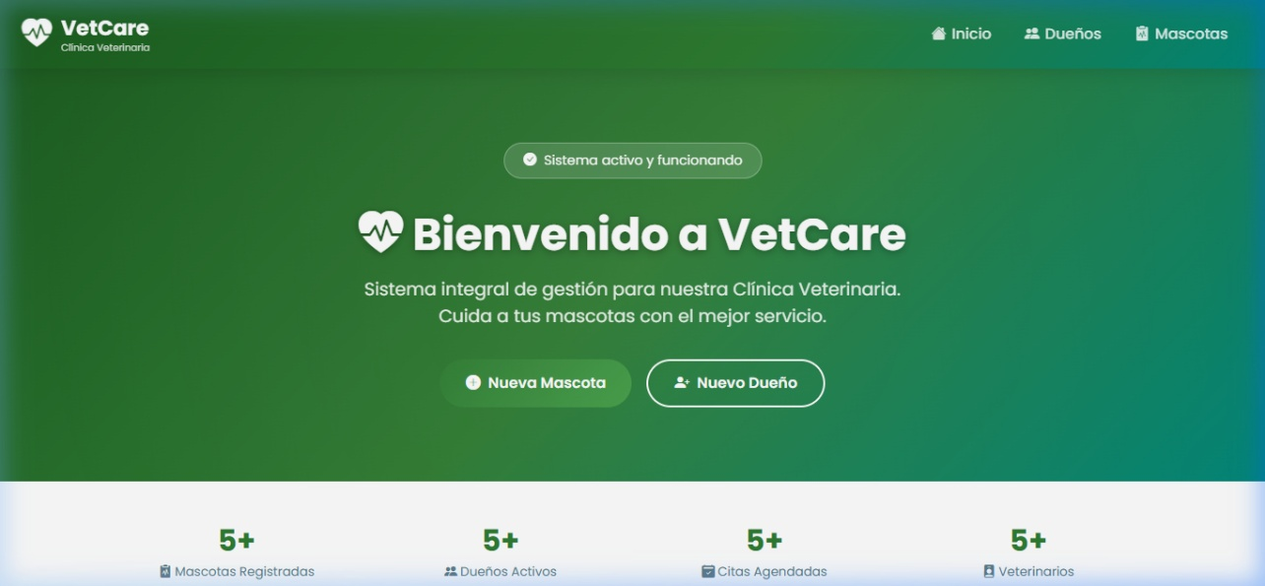

Figura 4
Listado paginado de propietarios de mascotas con módulo de búsqueda activo.
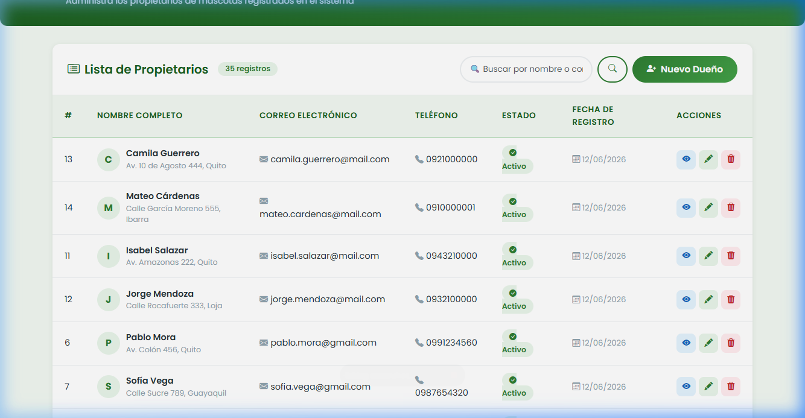

Figura 5
Formulario de registro de un nuevo dueño de mascota.
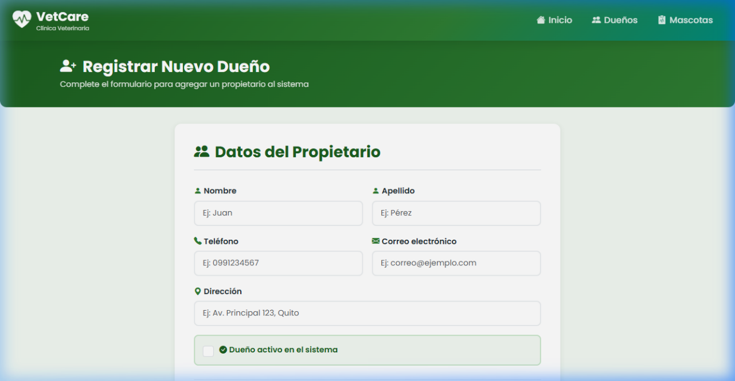

Figura 6
Formulario de edición de datos de un dueño existente.
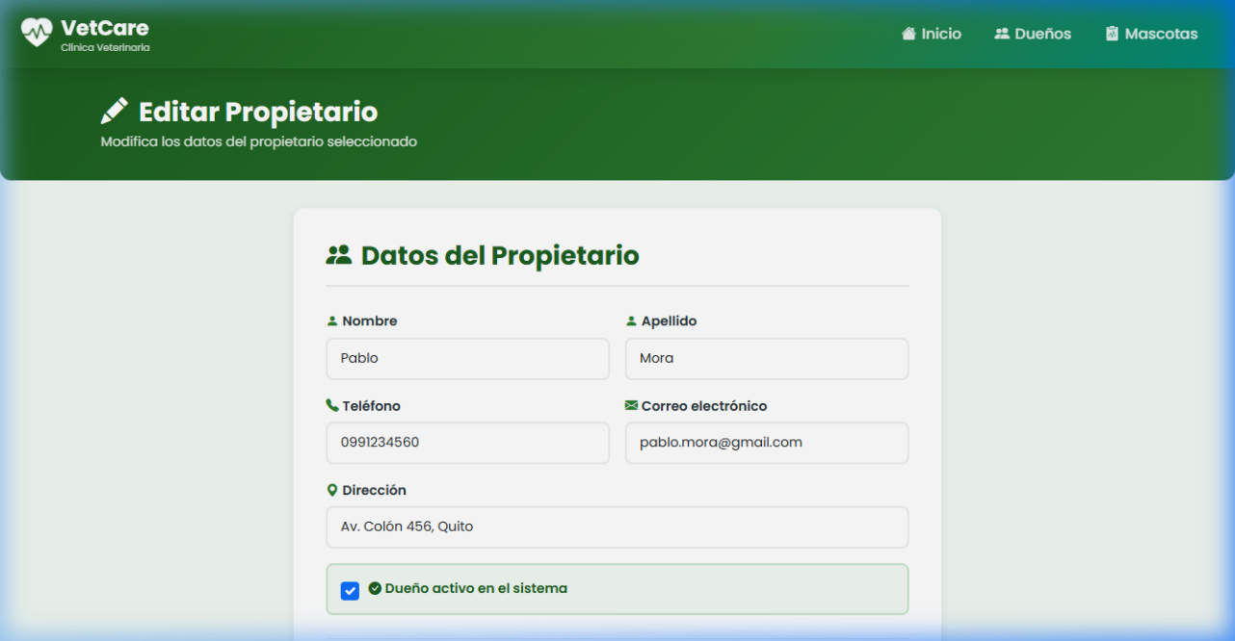

Figura 7
Ficha técnica y vista de detalle de un propietario.
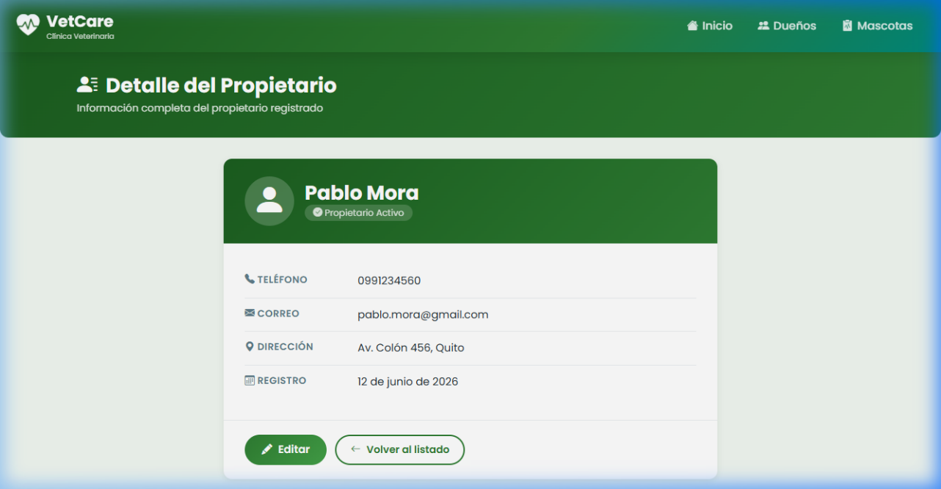

Figura 8
Listado paginado de mascotas mostrando relaciones con dueño y especie.
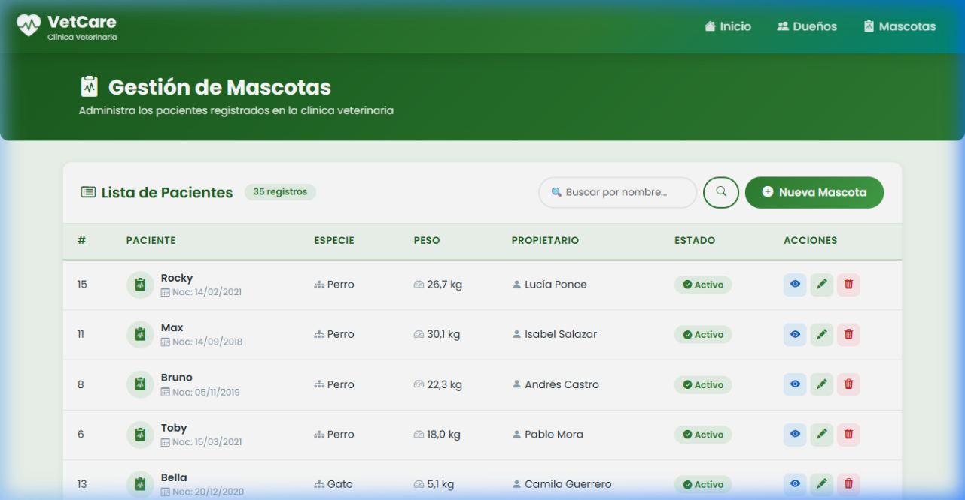

Figura 9
Formulario de registro de una mascota con selectores relacionales.
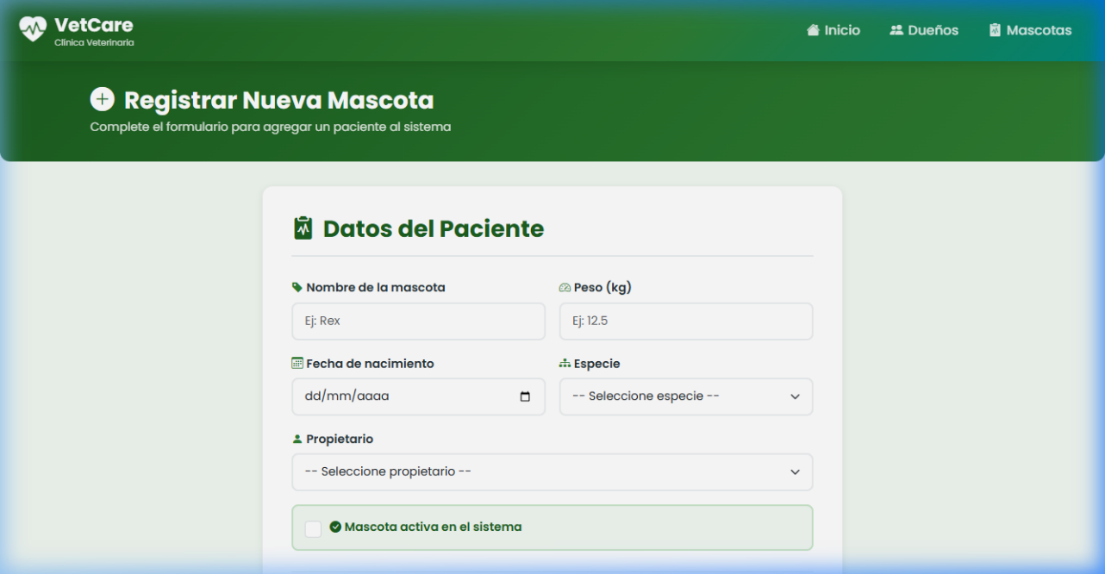

4. Conclusiones
• El patrón Modelo-Vista-Controlador (MVC) implementado en ASP.NET Core facilitó una separación de código eficiente, lo que aceleró la modificación de las interfaces visuales sin afectar el comportamiento de los controladores y las reglas de negocio en los modelos.
• El uso de Entity Framework Core como ORM permitió un acceso ágil y seguro a PostgreSQL 18, abstrayendo gran parte del código SQL repetitivo de manipulación de datos (CRUD).
• La estrategia de eliminación lógica (Soft Delete) resultó fundamental para preservar la integridad de la base de datos, evitando rupturas accidentales en relaciones de llave foránea al inactivar dueños o mascotas.
• La implementación de paginación del lado del servidor (utilizando Skip y Take de LINQ) optimizó enormemente el rendimiento y el consumo de recursos, impidiendo la saturación de la memoria en el servidor Kestrel al consultar grandes conjuntos de datos.
• El rediseño estético basado en Bootstrap 5 y hojas de estilos personalizadas elevó la calidad visual de la aplicación, transformándola de un prototipo básico generado automáticamente a una aplicación web con look profesional y de alto valor corporativo.

5. Recomendaciones
• Implementar un módulo de autenticación y autorización mediante ASP.NET Core Identity en la siguiente fase para asegurar el acceso a los controladores CRUD.
• Configurar copias de seguridad automáticas (backups) de la base de datos PostgreSQL mediante tareas programadas para garantizar la disponibilidad ante fallos físicos.
• Habilitar índices de búsqueda en las columnas de mayor consulta (como Nombre y Apellido de los dueños) en PostgreSQL para agilizar las búsquedas cuando la base de datos crezca.
• Utilizar pruebas unitarias (xUnit) en los controladores para automatizar la verificación de los flujos de lógica de negocio ante futuros cambios.

6. Bibliografía/ Referencias
Microsoft. (2024). ASP.NET Core MVC Documentation. https://docs.microsoft.com/aspnet/core/mvc
Microsoft. (2024). Entity Framework Core Documentation. https://docs.microsoft.com/ef/core
PostgreSQL Global Development Group. (2024). PostgreSQL 18 Documentation. https://www.postgresql.org/docs
Scale Computing. (2023). Soft delete patterns in relational databases. https://www.scalecomputing.com/soft-delete-relational
Bootstrap Team. (2024). Bootstrap 5 Documentation. https://getbootstrap.com/docs

